《建设项目环境影响报告表》编制说明

《建设项目环境影响报告表》由具有从事环境影响评价工作资质的单位编制。
1、项目名称——指项目立项批复时的名称，应不超过30个字(两个英文字段作一个汉字)。
2、建设地点——指项目所在地详细地址，公路、铁路应填写起止地点。
3、行业类别——按国标填写。
4、总投资——指项目投资总额。
5、主要环境保护目标——指项目区周围一定范围内集中居民住宅区、学校、医院、保护文物、风景名胜区、水源地和生态敏感点等，应尽可能给出保护目标、性质、规模和距厂界距离等。
6、结论与建议——给出本项目清洁生产、达标排放和总量控制的分析结论，确定污染防治措施的有效性，说明本项目对环境造成的影响，给出建设项目环境可行性的明确结论。同时提出减少环境影响的其他建议。
7、预审意见——由行业主管部门填写答复意见，无主管部门项目，可不填。
8、审批意见——由负责审批该项目的环境保护行政主管部门批复。

建设项目基本情况
项目名称 |  | 扬州经济技术开发区中心河、横一河、排涝河综合整治及雨污分流工程
建设单位 |  | 扬州通达水务有限公司
法人代表 |  | 朱斌 |  |  |  |  | 联 系 人 |  |  |  | 戚主任
通讯地址 |  | 扬州市经济技术开发区开发大厦
联系电话 |  | 13951447288 |  |  |  | 传 真 |  |  | -- |  |  | 邮政编码 |  | 225000
建设地点 |  | 扬州市经济技术开发区施桥镇
立项审批部门 |  | -- |  |  | 项目代码 |  |  | 2017-321055-78-02-571028
建设性质 |  | 改建 |  |  | 行业类别及代码 |  |  | E 4822河湖治理及防洪设施工程建筑  E 481铁路、道路、隧道和桥梁工程建筑
占地面积(平方米) |  | -- |  |  | 绿化面积(平方米) |  |  | --
总投资(万元) |  | 6000 | 其中：环保投资(万元) |  | 128 |  |  | 环保投资占总投资比例 |  |  |  |  | 2.13%
评价经费(万元) |  |  | 预期投产日期 |  | 2018年7月
原辅材料（包括名称、用量）及主要设施规模、数量（包括锅炉、发电机等）：
原辅材料主要是各种建筑材料，如混凝土、砖等。
主要设施主要是各种施工设备，如挖土机等。

工程内容包括：

在维持现状跨河桥梁等沿线建筑物不变的前提下，主要对开发区施桥片区的三条河道（施桥中心河、施桥横一河、施桥排涝河及相关支流）进行清淤、岸坡整治，河道截污工程、河道景观打造，雨污分流改造，道路翻建工程。
水及能源消耗量
名 称 | 消 耗 量 |  |  | 名 称 |  |  |  |  |  | 消 耗 量
水(吨/年) | — |  |  | 燃油(吨/年) |  |  |  |  |  | —
电(千瓦时/年) | — |  |  | 燃气（m³/a） |  |  |  |  |  | —
燃煤(吨/年) | — |  |  | 其 它 |  |  |  |  |  | —
废水(工业废水 、生活污水 )排水量及排放去向
本项目为河湖治理及防洪设施工程，项目在工程竣工验收投入营运后，项目本身不产生污水。
放射性同位素和伴有电磁辐射的设施的使用情况
无。
工程内容及规模
1、项目背景
为响应国务院《水污染防治行动计划》和省政府《江苏省水污染防治工作方案》，加速消除现状城乡黑臭水体，完善扬州市经济技术开发区的水系，改善河道周边生态环境，提升投资环境，同时保护周边区域的防洪安全。根据《扬州市城市河道环境综合整治实施意见》和《城区黑臭河道整治整改方案》，结合开发区当地的实际情况，河道沿岸存在污水下河现象，同时由于受河道闸站影响，水体交换不畅，导致水质不断恶化，出现水体重度黑臭现象。为了逐步改善开发区总体环境，适应城市发展，实现现代滨水城市和生态文明城市的打造，提高人民的生活质量，按照扬州市“263”办公室要求，2018年扬州通达水务有限公司拟对扬州市经济技术开发区施桥镇境内施桥中心河、施桥横一河、施桥排涝河及相关支流3条河道进行综合治理，同步进行汪家路、连城北路、方城路等相关道路雨污水管网分流建设。
根据《中华人民共和国环境保护法》和《中华人民共和国环境影响评价法》中相关规定，建设单位扬州通达水务有限公司委托南京赛特环境工程有限公司对该项目进行环境影响评价，编制完成了本环境影响报告表。
本项目施桥中心河西起马泊河，东至京杭大运河，全长约2.4km；施桥横一河西起马泊河，东至扬圩路，全长约2.0km；施桥排涝河及支流西起施桥村，东至大运河，全长约3.5km。地理位置图详见附图1，项目周围概况图见附图2。
2、建设内容及规模
本项目总投资6000万元，主要对扬州市经济技术开发区施桥镇境内施桥中心河、施桥横一河、施桥排涝河及相关支流3条河道进行综合治理，同步进行方城路、连城北路、汪家路等相关道路雨污水管网分流建设。
（1）施桥中心河
施桥中心河马泊河至施桥支港段与规划华洋东路冲突，因此仅对施桥支港东侧河段进行清淤、岸坡整治，同时实施该段河道截污工程。
①清淤、坡岸整治工程
清淤、岸坡整治范围范围为施桥支港至京杭运河段，全长约1.0km，本段河道平均清淤深度1.2m，同时进行岸坡整治，采用斜坡式护岸，设计边坡1:2.5，常水位上设草皮护坡以防止水土流失。设计河道底宽1.0m，河口宽18m。设计常水位为3.3m，设计洪水位3.8m。
通过对河道底泥的清理处置，减少底泥耗氧对水质的影响以及底泥再悬浮造成的污染，使河道水质状况得到有效的改善以及生态功能的恢复，恢复河道行洪能力。河道清淤疏浚的施工方法，按排水条件可分为干法施工和湿法施工两种方法。干法施工机械通常采用挖掘机开挖、汽车运输弃土的办法，或采用泥浆泵冲挖、管道输送淤泥弃土的办法。湿法施工机械通常采用挖泥船开挖、管道输送淤泥弃土的办法。干法施工和湿法施工的优缺点分析如下表。
表1-1干法施工和湿法施工对比表
序号 | 施工方法 | 优点 | 缺点
1 | 干法施工 | 施工机械和工艺流程较简单、施工技术要求不高，施工进度较快，施工费用较省。 | 需要施工导截流和降排水，对沿线建筑物影响较大。施工场道路要求较高。
2 | 湿法施工 | 不需要施工导截流和降排水，对沿线建筑物影响较小。施工道路要求不高。 | 施工机械和工艺流程较复杂，施工技术要求较高，施工进度较慢。施工费用较高。
经对施工条件综合分析，湿法施工机械和工艺流程较复杂，施工技术要求较高，施工进度较慢。施工费用较高。从施工进度和施工成本的角度考虑，本工程采用干法施工。
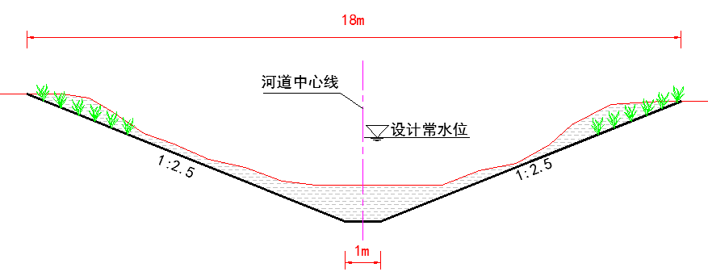
图1-1 中心河典型横断面图
②截污工程
本工程通过新建一体化污水处理设施对沿岸农村生活污水进行收集、处理。工程范围内农村人口约150人，根据《扬州市城市排水规划》，扬州市城镇人均生活用水量150L/d，农村人均生活用水量取100L/d，生活废水排水量取用水量的0.80估算，可计算出污水量约为12m³/d，根据规划，本方案结合现状地形、村庄集中程度等因素，设计1座一体化污水处理设施，采用d200mm管道对相对集中的村庄污水进行收集，引入一体化处理设备，达标后排入中心河。截污工程量统计见下表：
表1-2 中心截污工程量统计
序号 | 项目 | 规格 | 单位 | 数量 | 备注
1 | 污水管道 | DN200（HDPE缠绕管） | m | 600
2 | 污水管道 | DN300（HDPE缠绕管） | m | 800
3 | 污水检查井 | φ700mm | 座 | 40
4 | 一体化污水处理设备 | 50m³/d | 套 | 1

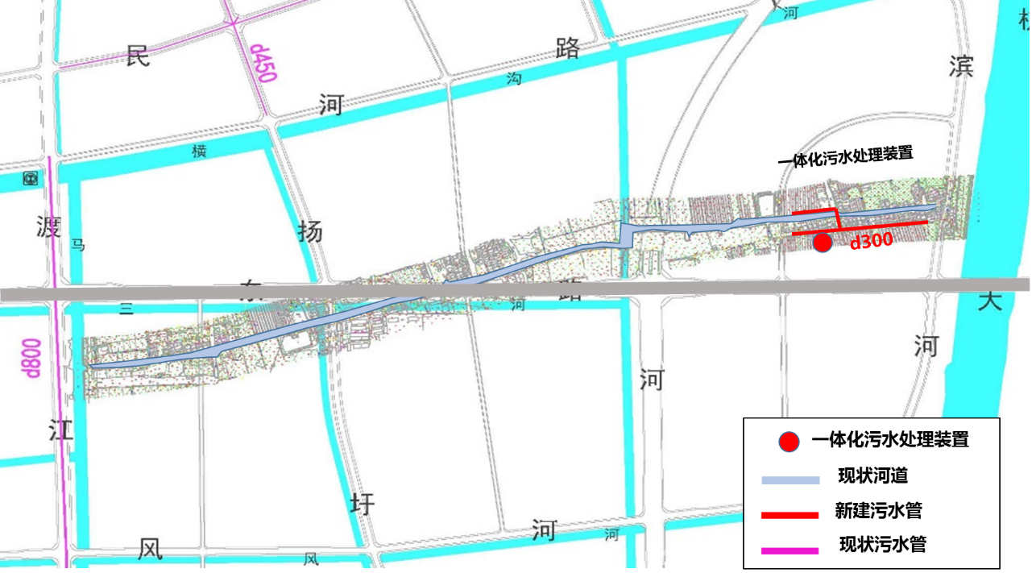
图1-2中心河截污工程平面布置图
（2）施桥横一河
①清淤、坡岸整治工程
根据规划设计，施桥横一河河道清淤河段分为汪家路河段、扬子新苑东侧河段、扬子新苑至京杭运河河段。汪家路河道设计平均清淤深度1.0m，河道南侧进行岸坡整治，采用斜坡式护岸，设计边坡1:2.5，常水位上设草皮护坡以防止水土流失。设计常水位3.3m，设计洪水位3.8m。
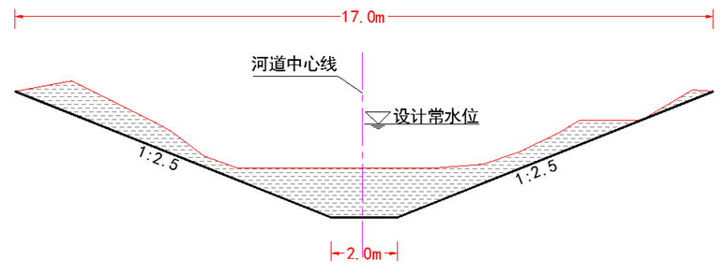
图1-3施桥横一河汪家路河段综合整治典型断面图
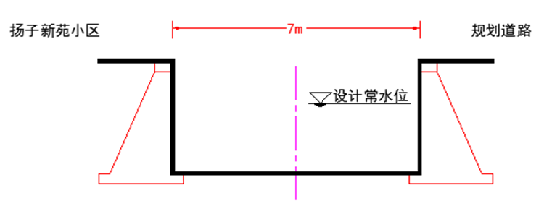
图1-4 施桥横一河扬子新苑东侧河段综合整治典型断面图
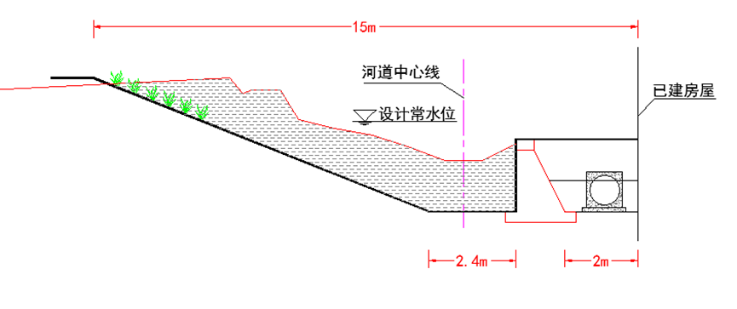
图1-5 施桥横一河扬子新苑至京杭运河段综合整治典型断面图
②截污工程
根据规划，本方案结合现状地形、村庄集中程度等因素，横一河北侧河段设计2座一体化污水处理设施（单套处理能力50m³/d），采用d300mm管道对沿河村庄污水进行收集，引入一体化处理设备，达标后排入横一河；横一河南侧河段北岸为农田，南岸结合设计驳岸沿河敷设d300mm截污管道，收集临河住户污水，由东向西截污接入运河南路污水管网。截污工程量统计见下表：
表1-3 横一河截污工程量统计
序号 | 项目 | 规格 | 单位 | 数量
1 | 污水管道 | DN200（HDPE缠绕管） | m | 600
2 | 污水管道 | DN300（HDPE缠绕管） | m | 1800
3 | 污水检查井 | φ700mm | 座 | 60
4 | 一体化污水处理设备 | 50m³/d | 座 | 2

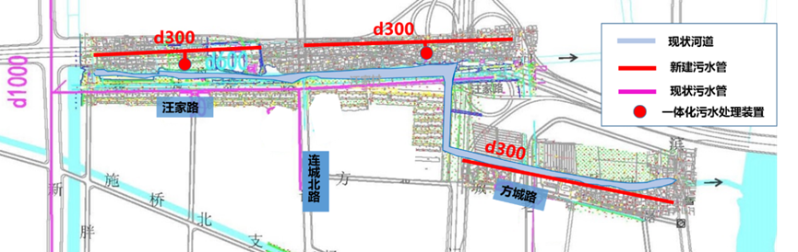
图1-6横一河截污工程平面布置图
③雨污管网改造及道路翻建
雨污管网改造
对施桥横一河周边汪家路、连城北路、方城路进行雨污管网改造，雨污分流整治长度约为2.7km
汪家路现状雨水主管为d600mm，汇水面积为10ha，该主管出水排入横一河，污水管网为d400mm；连城北路现状雨水主管为d800mm，汇水面积为5ha，该主管出水排入横一河，污水管网为d400mm；方城路下未建雨水管网，道路汇水面积为10ha。管道衔接不畅，需结合道路横断面进行排水管网改造，增设雨水口。
1）设计在汪家路与扬子新苑小区之间绿化带内，新建d600mm污水管道约1200m，埋深3.12m，向西接入临江路现状污水管网；连城北路西侧绿化带内新建d400mm污水管道，向北接入汪家路新建污水管道，埋深2.65m；在方城路南侧绿化带内新建d300mm污水管道，向西接入老扬圩路现状污水管网，新建污水管约400m，埋深1.30m；管材的选择原则为，DN600以下管道为HDPE双壁波纹管，DN600及以上选择钢筋混凝土管；
2）改造雨水箅子。在汪家路、连城北路、方城路两侧边沟，间隔30m距离设置雨水口，根据道路情况，全线采用双箅联合式雨水口。
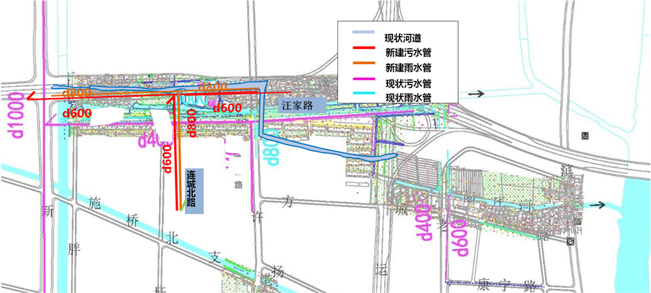
图1-7 汪家路、连城北路排水管位示意图
道路翻建
本工程进行雨污管网改造需进行配套道路施工，一块板形式，混凝土路面，路面存在轻微病害，仅进行简单修补工作，而后铺设沥青路面。施工道路为1、汪家路：道路宽12m=2m人行道+8m车行道+2m人行道，一块板形式，沥青路面，对现状雨污水管进行设计改造。2、连城北路：道路宽12m=2m人行道+8m车行道+2m人行道，一块板形式，沥青路面，对现状雨污水管进行设计改造。3、方城路：道路宽9m，一块板形式，混凝土路面，对现状雨污水管进行升级改造。
1）车流量预测
结合本项目可研报告结论，预测三条路交通量和车型比例，见下表。
汪家路、连城北路各特征年小时车流量预测表 单位：pcu/d
2018年 | 2024年 | 2032年
1973 | 3001 | 4153
方城路各特征年小时车流量预测表 单位：pcu/d
2018年 | 2024年 | 2032年
1855 | 3102 | 4337
汪家路特征年车型比例预测
车型 | 小型车 | 中型车 | 大型车 | 合
2018年 | 94.53% | 4.32% | 1.15% | 100%
2024年 | 95.42% | 3.57% | 1.01% | 100%
2032年 | 95.38% | 3.53% | 1.09% | 100%
方城路特征年车型比例预测
车型 | 小型车 | 中型车 | 大型车 | 合计
2018年 | 94.88% | 4.22% | 0.9% | 100%
2024年 | 95.12% | 3.35% | 1.53% | 100%
2032年 | 95.53% | 3.15% | 1.32% | 100%
连城北路特征年车型比例预测
车型 | 小型车 | 中型车 | 大型车 | 合计
2018年 | 94.41% | 4.33% | 1.26% | 100%
2024年 | 95.69% | 3.78% | 0.53% | 100%
2032年 | 95.32% | 3.53% | 1.15% | 100%
2）工程方案
全线道路在原路面结构上补强加铺，原路面结构清洗干净后拉毛处理喷洒粘层油（有裂缝处贴自粘式抗裂贴）。路面结构为：4cmAC-13C沥青混凝土+6cmAC-20C沥青混凝土+4cm贯入式沥青。
④景观工程
横一河西起马泊河，东至京杭运河，西段只做南部。横一河结合现状坡地地貌，增加其生态性。在植物选择方面，常绿树种与色叶树种合理搭配，营造和谐的滨水空间。横一河南侧有居民区，针对居民的日常休闲活动的需求，对植物的选择充分考虑植物的群落稳定性及季相变化，丰富周边居民的观景感受。
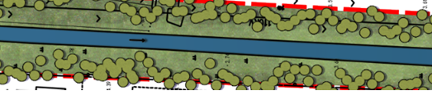
图1-8 标准段平面设计
（3）施桥排涝河及其支流
①清淤、坡岸整治工程
1）马泊河至京杭运河段
河道平均清淤深度1.2m，采用斜坡式护岸，坡面上设边长20cm的正六边形预制砼框格护坡，常水位上植草护坡，河底设梯形格梗，格梗下设5m长松木桩。设计边坡1：2，设计河道底宽2m，河口宽15m。设计常水位2.5m，设计洪水位3.0m。
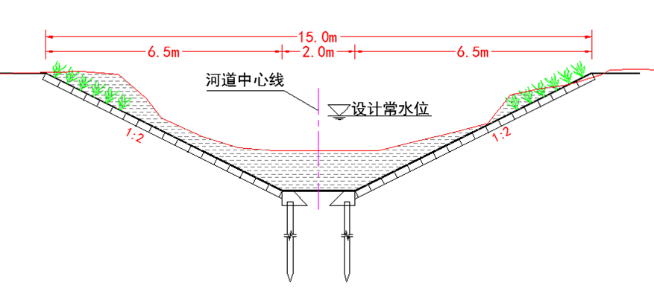
图1-9 排涝河典型横断面图（干流）
2）排涝河至施桥支港及南侧横向支流
本段河道仅进行河道清淤，平均清淤深度1.2m，常水位上设草皮护坡以防止水土流失。

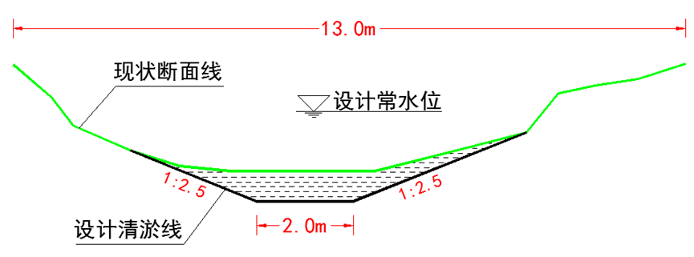

图-10 排涝河典型横断面图（北侧支流、南侧横向支流）
3）排涝河南侧竖向支流
河道整治长度0.4km，结合《施桥镇控制性详细规划》，规划河道宽度20m，两侧绿地范围15m，同时考虑到其防洪排涝要求，设计河道底宽2.5m，顶宽20m，设计河道深度3.5m，设计边坡1:2.5。设计常水位2.8m，设计洪水位3.3m，常水位以上设草皮护坡以防止水土流失。
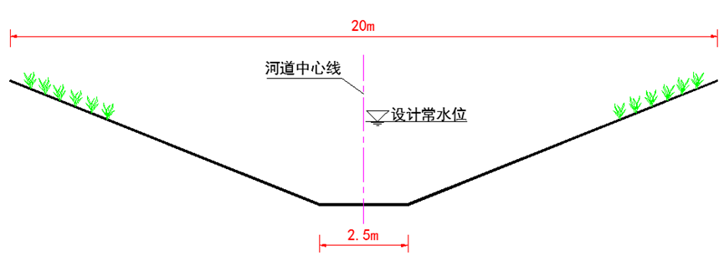
图1-11 排涝河典型横断面图（南侧竖向支流）
②截污工程
截污主管按照远期规划服务范围一次设计，管径选用DN200即可满足要求，考虑到管道的污堵及远距离输送坡度等问题，将管径放大。
沿排涝河北侧厂区道路新建d300mm污水管道，截流企业生活污水，向北接入圩城路西侧绿化带内d400mm污水管道，最终通过d400mm管道向西接入胖城北路东侧现状污水泵站。截污工程量统计见下表：
表1-4 排涝河截污工程量统计
序号 | 项目 | 规格 | 单位 | 数量
1 | 污水管道 | DN200（HDPE缠绕管） | m | 600
2 | 污水管道 | DN300（HDPE缠绕管） | m | 600
3 | 污水管道 | DN400（HDPE缠绕管） | m | 600
4 | 污水检查井 | φ700mm | 座 | 50

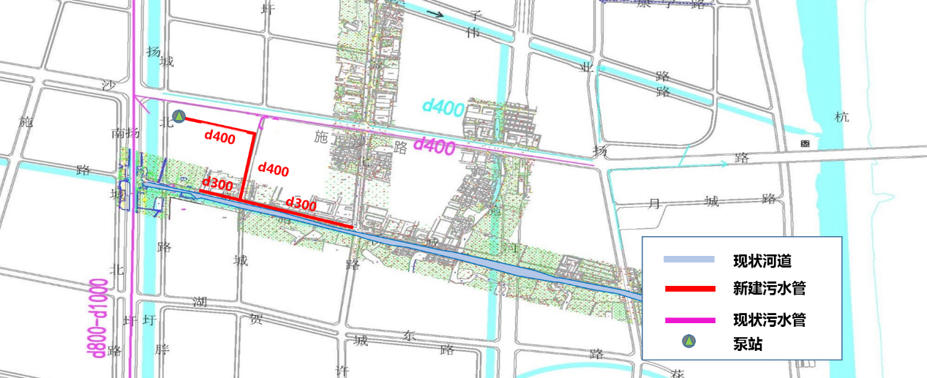
图1-12 排涝河截污工程平面布置图
③景观工程
排涝河两侧规划用地以工业性质为主，南侧部分居住用地。设计结合场地现状条件及未来规划需求，对场地滨河空间进行整体布局。
现状沿河景观植被组团效果不明显，植物显得较为稀少且分布缺乏层次感，整体功能性不强。结合现状坡地地貌，局部做硬质护坡处理，增加亲水性与景观竖向。结合道路交叉口位置及居住区出入口，滨河局部设置亲水平台，为周边居民及工作人员提供便捷舒适的滨河休憩、活动空间。在植物选择方面，充分考虑植物的群落稳定性及季相变化，常绿树种与色叶树种合理搭配，营造和谐的滨水空间。
3、项目公用工程
（1）临时占地
根据工程沿线场地情况，设计拟于河道边空地进行布置施工场地；施工营地采取租用当地房屋方式，不再另行占地新建。由于本项目目前处于可研阶段，淤泥的最终去向将由中标的施工单位确定；根据现行淤泥的无害化处理，淤泥一般可用来制砖瓦、做绿化用土以及运至瘦西湖风景区渣土消纳场处理，建议建设单位在施工单位招标中，明确要求施工单位对淤泥进行无害化处理，不随意抛弃、转移和扩散，避免淤泥对周围环境带来影响。
（2）施工道路
本项目采用干式施工，施工便道采用现有河道及周边现有道路。
4、工程土石方
根据工程设计资料，拟建项目在工程设计中尽量压缩土石方量，并力求平衡以减少水土流失。
表1-9 本项目土方工程量一览表（单位：万m³）
工程 | 挖方 | 填方 | 利用方 | 弃方 | 借方
施桥中心河综合整治工程 | 2.4 | 0.92 | 0.92 | 1.48 | 0
施桥横一河综合整治工程（包括河边三条道路翻建） | 2.0 | 0.85 | 0.85 | 1.15 | 0
施桥排涝河及支流综合整治工程 | 3.5 | 1.24 | 1.24 | 2.26 | 0
注：挖方=利用方+弃方，借方=填方-利用方
本项目工程挖方总计7.9万m³，填方总计2.81万m³，弃方总计4.89万m³。
5、工程综合特征表
本项目工程内容一览表见表1-10。
表1-10 本项目工程内容一览表
工程 | 名称 |  | 单位 | 数量 | 备注
施桥中心河综合整治工程 | 河道工程 | 整治河道总长 | m | 2400
施桥中心河综合整治工程 | 河道工程 | 清淤深度 | m | 1.2 | 施桥支港至京杭运河段
施桥中心河综合整治工程 | 河道工程 | 河道底宽 | m | 1.0
施桥中心河综合整治工程 | 河道工程 | 河口宽度 | m | 18
施桥中心河综合整治工程 | 河道工程 | 设计常水位 | m | 3.3
施桥中心河综合整治工程 | 河道工程 | 设计洪水位 | m | 3.8
施桥中心河综合整治工程 | 截污工程 | 污水管道 | m | 1 | 00
施桥中心河综合整治工程 | 截污工程 | 污水检查井 | 座 | 40
施桥中心河综合整治工程 | 截污工程 | 污水处理设备 | 座 | 1
施桥横一河综合整治工程 | 河道工程 | 整治河道总长 | m | 2000
施桥横一河综合整治工程 | 河道工程 | 清淤深度 | m | 1.0
施桥横一河综合整治工程 | 河道工程 | 河道底宽 | m | 2.0 | 汪家路段典型断面
施桥横一河综合整治工程 | 河道工程 | 河口宽度 | m | 17 | 汪家路段典型断面
施桥横一河综合整治工程 | 河道工程 | 设计常水位 | m | 3.3
施桥横一河综合整治工程 | 河道工程 | 设计洪水位 | m | 3.8
施桥横一河综合整治工程 | 截污工程 | 污水管道 | m | 2400
施桥横一河综合整治工程 | 截污工程 | 污水检查井 | 座 | 60
施桥横一河综合整治工程 | 截污工程 | 污水处理设备 | 座 | 2
施桥排涝河及支流综合整治工程 | 河道工程 | 整治河道总长 | m | 3500
施桥排涝河及支流综合整治工程 | 河道工程 | 清淤深度 | m | 1.2 | 马泊河至京杭运河段
施桥排涝河及支流综合整治工程 | 河道工程 | 河道底宽 | m | 2
施桥排涝河及支流综合整治工程 | 河道工程 | 河口宽度 | m | 15
施桥排涝河及支流综合整治工程 | 河道工程 | 设计常水位 | m | 2.5
施桥排涝河及支流综合整治工程 | 河道工程 | 设计洪水位 | m | 3.0
施桥排涝河及支流综合整治工程 | 截污工程 | 污水管道 | m | 1800
施桥排涝河及支流综合整治工程 | 截污工程 | 污水检查井 | 座 | 50
汪家路道路翻建工程 | 道路工程 | 道路类型 |  | 城市支路
汪家路道路翻建工程 | 道路工程 | 总路长 | m | 1350
汪家路道路翻建工程 | 道路工程 | 改造道路宽度 | m | 1350
汪家路道路翻建工程 | 道路工程 | 设计计算车速 | km/h | 20
汪家路道路翻建工程 | 管网工程 | 雨水管网 | m | 1200 | d800mm
汪家路道路翻建工程 | 管网工程 | 污水管网 | m | 1200 | d600mm
连城北路道路翻建工程 | 道路工程 | 道路类型 |  | 城市支路
连城北路道路翻建工程 | 道路工程 | 总路长 | m | 400
连城北路道路翻建工程 | 道路工程 | 改造道路宽度 | m | 400
连城北路道路翻建工程 | 道路工程 | 设计计算车速 | km/h | 20
连城北路道路翻建工程 | 管网工程 | 雨水管网 | m | 400 | d800mm
连城北路道路翻建工程 | 管网工程 | 污水管网 | m | 400 | d400mm
方城路道路翻建工程 | 道路工程 | 道路类型 |  | 城市支路
方城路道路翻建工程 | 道路工程 | 总路长 | m | 1200
方城路道路翻建工程 | 道路工程 | 改造道路宽度 | m | 1200
方城路道路翻建工程 | 道路工程 | 设计计算车速 | km/h | 20
方城路道路翻建工程 | 管网工程 | 雨水管网 | m | 400 | d800mm
方城路道路翻建工程 | 管网工程 | 污水管网 | m | 400 | d300mm

6、劳动定员及工作制度
拟建项目主要为河湖治理项目，辅助道路改造工程，项目建设期为6个月，施工人数为190人，具体工作时间为：上午7：30～11：30；下午13：30～17：30。

与本项目有关的原有污染情况及主要环境问题：
本项目施工范围内三条河道普遍存在过水断面萎缩、河床淤塞等问题，严重影响河道排涝功能和容蓄能力；河道边坡未经整治，均为自然土坡，水土流失情况普遍存在，两岸植被杂乱，垃圾堆存，河岸景观较差；房屋、管线临河建设，侵占河道，束窄河床；现状涵管规模较小，部分河道未连通，水系格局不尽合理；河道内水体呈现不同程度的黑臭现象，透明度较低，水生生态系统遭到严重破坏；河道临近小区存在雨污管网错接、漏接、混接现象，河道临近道路下管网老旧、破损、管径过小，污水外溢，污水直排入河。严重影响了河道水质，造成了水体的黑臭。
河流现状如下图所示：
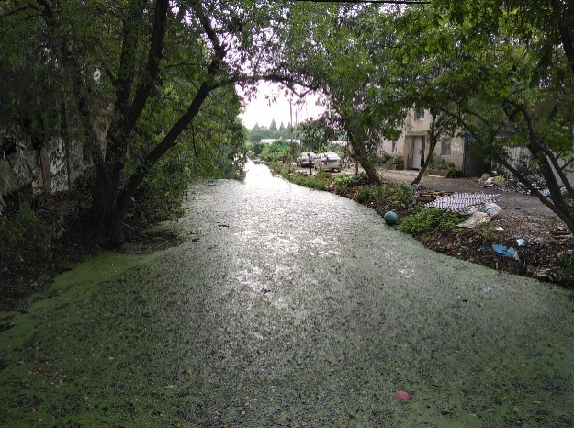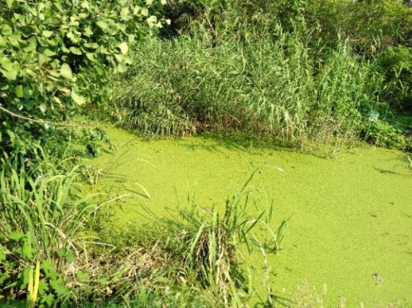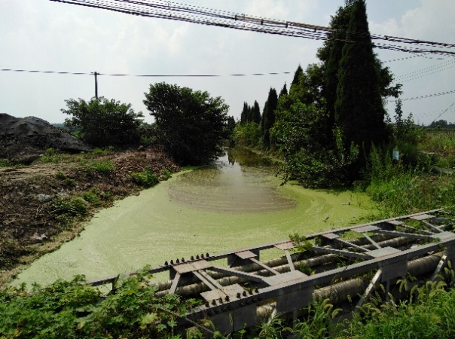
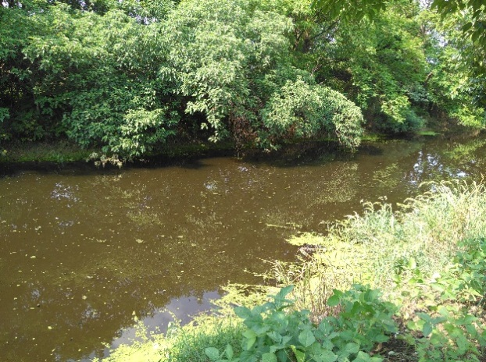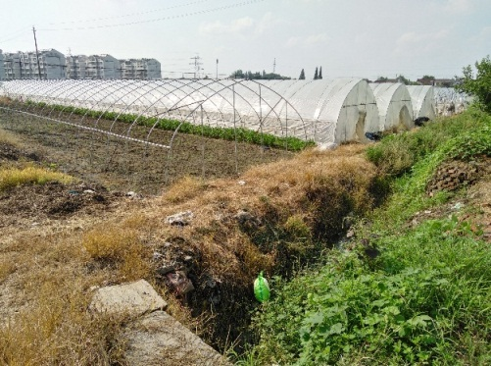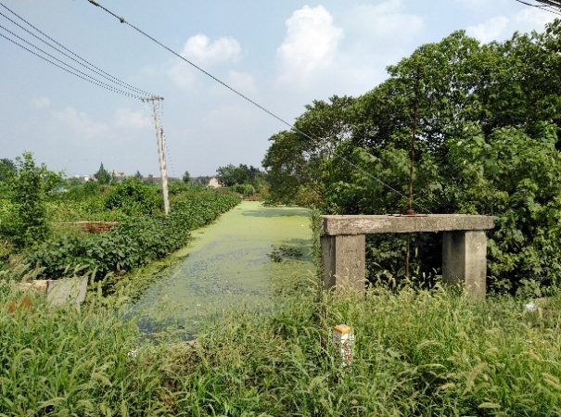
施桥中心河 施桥横一河 施桥排涝河

建设项目所在地自然环境社会环境简况
自然环境简况(地形、地貌、地质、气候、气象、水文、植被、生物多样性等)：
【位置面积】扬州，地处江苏中部，长江北岸、江淮平原南端。现辖区域在东经119°01′至119°54′、北纬32°15′至33°25′之间。南部濒临长江，北与淮安、盐城接壤，东和盐城、泰州毗连，西与南京、淮安及安徽省天长市交界。
邗江地处扬州市区西部，处于长江中下游苏中平原，介于北纬32°13′～32°40′，东经119°19′～119°43′之间，总面积757km²，古运河流经区境西南，属苏北盆地的一部分。东与广陵区和江都区交界，北濒邵伯湖与高邮市连，西与仪征市接壤，南与镇江市隔江相望。全区总面积542平方公里。
【地形地貌】扬州市境内地形西高东低，仪征境内丘陵山区为最高，从西向东呈扇形逐渐倾斜，高邮市、宝应县与泰州兴化市交界一带最低，为浅水湖荡地区。扬州市3个区和仪征市的北部为丘陵。京杭大运河以东、通扬运河以北为里下河地区，沿江和沿湖一带为平原。
邗江区为宁镇扬丘陵组成部分，整个地形西北高、东南低，大致可分为三大部分：一是西北丘陵区；二是沿湖滩地平原区；三是沿江平原区。
【气候气象】项目所在地区属北亚热带湿润气候区，四季分明，季风明显，雨水充沛，雨热同季。全年最多风向为东北风和东风，频率各为9%。夏季多为从海洋吹来的湿热的东南东风（频率为13%），冬季盛行来自北方的干冷的东北风（频率为10%），春季多为东北风，根据历年统计资料，有关气象特征值的统计情况见下表。
气象条件特征值
气 象 条 件 | 特 征 值 | 统 计 数 据
气 温 | 全年平均气温 | 14.3～15.1℃
气 温 | 历年最热月平均气温 | 30.7℃
气 温 | 历年最冷月平均气温 | -1.9℃
气 温 | 极端最高气温 | 39.5℃
气 温 | 极端最低气温 | -17.7℃
气 压 | 平均大气压 | 1016hpa
气 压 | 最高大气压 | 1046.2hpa
空气湿度 | 年平均相对湿度 | 80%
空气湿度 | 冬季平均相对湿度 | 76%
降雨雪量 | 年最大降雨量 | 1063.2mm
降雨雪量 | 十分钟内最大降雨量 | 26.6mm
降雨雪量 | 一小时内最大降雨量 | 95.2mm
降雨雪量 | 最大积雪深度 | 18cm
风向和频率 | 全年主导风向和频率 | E、NE，18%
风向和频率 | 夏季主导风向和频率 | SE，13%
风 速 | 平均风速 | 3.5m/s
风 速 | 基本风压 | 343Pa
【土壤】扬州市境内土壤分为水稻土、潮土、黄棕土及沼泽土4个土类、11个亚类、27个土属、101个土种。四大土类面积分别占78.24%、15.50%、0.81%、5.45%。全市的土壤平均有机质含量为1.88%，在全省属中上水平。本项目所在地土壤属于水稻土。
【水文水系】扬州市位于江淮两大水系的交汇处，长江通过古运河、京杭大运河与淮河水系的邵伯湖、高邮湖等水体相通。
长江扬州段距长江入海口约300km，历年最大流量为92600m³/s，最小流量为4620m³/s，平均流量约30000m³/s，受潮汐的影响较明显，落潮历时长，涨潮历时短，有回流。
京杭大运河扬州段上游与邵伯湖相通流经扬州市东郊，通过施桥船闸与长江相连。从湾头扬州闸至入江口长约15.5km，其中湾头至施桥船闸段长约9km，施桥船闸至入江口长约6.5km，河宽185m，河底高程约0.5m。
京杭大运河与长江交汇处为凹岸带，北岸为深槽，水深流急，近岸带水文情势复杂。京杭大运河入江口（六圩口）上游约10km为瓜洲镇，六圩口上游约1km为扬州港。六圩口下游约40km处的三江营为南水北调的取水口，江水由三江营通过芒稻河经江都抽水站进入京杭大运河，洪水期江都抽水站用于排泄里下河地区的洪水。
古运河是扬州城的“同龄”河道，哺育了历代扬州经济文化的发展，是“勾通江淮”，肩负引排航的骨干河道。古运河东接京杭运河，由东北至西南蜿蜒穿越城区，南至瓜洲入江，河道全长29.3km，现状底宽15～20m，河底高程▽0.0～▽0.5m，除城区段墙顶高程▽6.5m外，两岸堤顶高程为▽7.0～7.5m左右。
古运河常水位▽4.5～5.0m，历史最高水位▽6.725m（1954年），最低通航水位▽3.50m。目前古运河北有扬州闸，南有瓜洲闸，西有仪扬河闸，闸内河段已不再直接承受江淮洪水压力。扬州城区的邗沟、漕河、北城河、响水河、七里河、沙施河、小秦淮、二道河、篙草河、新城河、安墩河等内河均直接排入古运河。
【生态环境】扬州市地处亚热带和暖温带的过渡地区，适宜多种动植物的生长繁殖具有从南方和北方以及国外引进动植物新种、新品种的有利条件，因此，作物、林木、畜禽、鱼的种类繁多，人工的长期培育使得品种资源更为丰富。全市高等植物有2100多种，其中重要经济植物854种，尚有可资利用和开发前景的野生植物资源600多种。水生动物资源以内陆淡水鱼类为主，有140余种，已利用的有40多种，其中重要的经济鱼类有20余种。全市已栽培的农作物有40多种，林、果、茶、桑、花卉等260多种，蔬菜60多种、300多个品种。畜禽品种丰富，猪、牛、羊、鸡、鸭、鹅等均有优良的地方品种。
项目所在地区及评价范围内没有风景名胜及古迹等重要保护目标。
【水土流失现状】扬州市范围内因气候变异，强降水的次数增多，每一次对土地的强冲刷，都会带来水土流失。城市规划区已处在江苏省政府公告的水土保持重点治理区和水土流失严重的平原沙土区范围内。

规划相符性分析
1、根据《扬州市城市总体规划》（2011-2020年）中防洪排涝规划的相关内容：
（1）防洪布局
通过长江、淮河入江水道、京杭大运河等流域性堤防构筑扬州中心城区外围的防洪屏障，内部以仪扬河、乌塔沟、润扬河、龙河、新通扬运河等分割独立的防洪保护圈，通过河道整治、堤防达标、建筑物除险、稳定河势等措施完善中心城区防洪保护圈。
（2）排涝布局
扬州中心城区排涝按地形及水系特点，共分为10个排水片区。其中，中心城区西片以古运河、仪扬河东段作为城区专用的雨涝通道，通过建设的乌塔沟东闸和古运河外排大站使城区洪涝分开，彻底解决江淮高水位时主城区的排水问题；其他分区在完善防洪圈的基础上，通过内部河道治理、水系沟通、增加外排动力、扩挖水面等措施提高除涝标准。
本项目主要为河湖治理工程，工程实施后将保障区域防洪排涝安全、改善区域环境有利于生态恢复，与《扬州市城市总体规划》（2011-2020）防洪排涝规划相容。
2、根据《扬州市城市防洪规划》（2012～2020）中的相关内容：
城市治涝工程：至2020年治理古运河（瓜洲运河）、新城河、赵家沟、七里河等骨干河道，起步建设古运河瓜洲外排站，使主城区整体排涝能力达10年一遇；按城市开发进度要求，逐步实施公铁水联运物流集聚区、扬子津片区、汤汪片区、港口工业园区、广陵新城、广陵经济开发区、生态科技新城、江都沿江经济开发区等区域的骨干河道疏（拓）浚和闸站建设，实现区域排水能力达20~10年一遇标准。至2030年，全面完成规划的河道及闸站工程，使中心城区排涝标准全面提高至20年一遇；建设古运河扬州外排站，控制古运河20年一遇排涝最高水位5.5m，使城区排水更具有稳定的外排出路。
本项目主要为河湖治理工程，工程实施后将保障区域防洪排涝安全、改善区域环境有利于生态恢复，与《扬州市城市防洪规划》（2012～2020）相容。
3、根据《扬州经济技术开发区防洪治涝规划》中的相关内容：
规划区位于扬州市中心城区范围，保护人口及经济总量大，治涝标准为20年一遇，即最大24小时设计雨量24小时排除，并控制河道设计水位不超过内河控制最高水位。
本项目主要为河湖治理工程，工程实施后将保障区域防洪排涝安全，实现区域排水能力达20年一遇标准，与《扬州经济技术开发区防洪治涝规划》相容。
产业政策相符性分析
本项目为河湖治理及防洪设施工程和道路工程，根据《产业结构调整指导目录(2011年本)(2013年修正)》（国家发展和改革委员会令第9号令），本项目属于鼓励类中第一项“农林业”中的第36条第二项“水利”中的第7条“江河湖库清淤疏浚工程”。根据《江苏省工业和信息产业结构调整指导目录（2012年本）》（苏政办发[2013]9号）以及关于修改《江苏省工业和信息产业结构调整指导目录（2012年本）部分条目的通知》（苏经信产业[2013]183号），本项目不属于禁止类、淘汰类、限制类项目，符合现行的产业政策。

与《省政府办公厅关于印发江苏省城市环境综合整治行动实施方案的通知》（苏政办发〔2013〕121号）相符性分析
根据《省政府办公厅关于印发江苏省城市环境综合整治行动实施方案的通知》（苏政办发〔2013〕121号）相关内容：
整治城市河道环境。重点整治城市黑臭河道。清理河道与河岸垃圾杂物，加强日常保洁，做到垃圾不入河、河岸无暴露垃圾。推进河道清淤疏浚，加快水系沟通和调水引流。完善雨污分流规划，加快建设污水收集管网，纳入整治的河道沿岸污水全收集，消除河道黑臭异味，提高水环境质量。改善河岸环境，重视驳岸生态化建设，建设滨水步道，塑造亲水空间，努力实现河道清洁、河水清澈、河岸美丽。
本项目主要为城市河道综合整治工程，建设内容包括河道清於、岸坡整治、景观提升。符合《省政府办公厅关于印发江苏省城市环境综合整治行动实施方案的通知》（苏政办发〔2013〕121 号）的要求。
与《水污染防治行动计划的通知》（国发〔2015〕17 号）相符性分析
根据《水污染防治行动计划的通知》（国发〔2015〕17 号）相关内容：
全面加强配套管网建设。强化城中村、老旧城区和城乡结合部污水截流、收集。现有合流制排水系统应加快实施雨污分流改造，难以改造的，应采取截流、调蓄和治理等措施。新建污水处理设施的配套管网应同步设计、同步建设、同步投运。除干旱地区外，城镇新区建设均实行雨污分流，有条件的地区要推进初期雨水收集、处理和资源化利用。到2017年，直辖市、省会城市、计划单列市建成区污水基本实现全收集、全处理，其他地级城市建成区于2020年底前基本实现。
本项目主要为城市河道综合整治工程，建设内容包括控源截污、岸坡整治、景观提升。符合《水污染防治行动计划的通知》（国发〔2015〕17 号）的要求。
与《江苏省“两减六治三提升”专项行动实施方案》（苏政办发〔2017〕30号）相符性分析
根据《江苏省“两减六治三提升”专项行动实施方案》（苏政办发〔2017〕30号）中“江苏省黑臭水体治理专项行动实施方案” 总体要求：
全面贯彻党的十八大和十八届三中、四中、五中、六中全会精神，牢固树立并自觉践行创新、协调、绿色、开放、共享的发展理念，按照省第十三次党代会的部署要求，大力推进生态文明建设，以改善水环境质量为核心，顺应群众期盼，坚持问题导向、补齐短板，按照“控源截污、内源治理、疏浚活水、生态修复、长效管理”的技术路线，系统推进黑臭水体整治和城乡污水处理，实施污水全收集全处理，加强水系沟通和活水循环，推动城市黑臭水体整治、滨水空间改造、人居环境改善、城市特色塑造的有机联动，实现城市“河道清洁、河水清澈、河岸美丽”。
本项目主要为城市河道综合整治工程，建设内容包括河道清於、岸坡整治、景观提升。符合《江苏省“两减六治三提升”专项行动实施方案》（苏政办发〔2017〕30号）的要求。
与中共扬州市委扬州市人民政府关于印发《扬州市“两减六治三提升”专项行动实施方案》的通知（扬发〔2017〕11号）相符性分析
根据中共扬州市委扬州市人民政府关于印发《扬州市“两减六治三提升”专项行动实施方案》的通知（扬发〔2017〕11号）相关内容：
持续推进黑臭河道整治。以改善水环境质量为核心，综合利用清淤驳岸、控源截污、生态修复、清水活水等措施，提速、扩面整治全市黑臭河道，消除城市河道的黑臭水体。
本项目为城市河道综合整治工程，建设内容包括河道清於、岸坡整治、景观提升。符合中共扬州市委扬州市人民政府关于印发《扬州市“两减六治三提升”专项行动实施方案》的通知（扬发〔2017〕11号）的要求。

与“三线一单”相关要求的符合性
（1）生态红线保护规划
根据《江苏省生态红线区域保护规划》（江苏省环保厅，2013.7），距离拟建项目较近的生态功能区为京杭大运河（邗江区）洪水调蓄区，与本项目的具体位置关系见附图5。
根据《江苏省生态红线区域保护规划》，京杭大运河（邗江区）洪水调蓄区的二级管控范围为：南至广陵区县界，北至茱萸湾，总长8200米，二级管控面积为1平方公里；京杭大运河（邗江区）洪水调蓄区的二级管控区范围为：位于扬州市广陵区湾头镇北首，东至小新河，西傍京杭大运河，北通邵伯湖，南至湾头镇镇区，主要包括红星岛和壁虎岛的陆域范围及其之间的水域范围，二级管控面积为1.48平方公里。
根据《江苏省生态红线区域保护规划》，洪水调蓄区内禁止建设妨碍行洪的建筑物、构筑物，倾倒垃圾、渣土，从事影响河势稳定、危害河岸堤防安全和其他妨碍河道行洪的活动；禁止在行洪河道内种植阻碍行洪的林木和高杆作物；在船舶航行可能危及堤岸安全的河段，应当限定航速。
项目建设期与营运期均不存在《江苏省生态红线区域保护规划》中对于生态红线区域相关禁止的活动。因此本项目与《江苏省生态红线区域保护规划》是相符的。
（2）环境质量底线
根据扬州市环保局网站公布的2016环境质量年报，项目所在地的环境质量良好；江苏天衡环保检测有限公司于2017年11月20日~11月21日对项目沿线敏感目标声环境质量现状进行了现场监测，监测结果表明本项目沿线敏感目标噪声达到相应功能区类别要求，项目所在地声环境现状良好。该项目运营期无污染物排放，不会降低当地环境质量。
（3）资源利用上线
本项目主要为河道综合整治项目，运营期不消耗水、电、气等资源。
（4）环境准入负面清单
本项目主要为河道综合整治项目，对照《关于推行建设项目环保负面清单化管理工作的通知》（扬环[2015]84号），见表2-1。

表2-1 环境准入负面清单一览表
序号 | 法律、法规、政策文件等 | 是否属于
1 | 属于《产业结构调整指导目录》（2011年本）（2013年修订）、《江苏工业和产业结构调整指导目录（2012年本）》中淘汰类项目、《外商投资产业指导目录（2011年）》中禁止投资项目 | 不属于
2 | 属于《产业结构调整指导目录》（2011年本）（2013年修订）、《江苏工业和产业结构调整指导目录（2012年本）》中限制类项目、《外商投资产业指导目录（2011年）》限制投资中的新建项目 | 不属于
3 | 属于《江苏省生态红线区域保护规划》中规定的位于生态红线保护区以及管控区内与保护主导生态功能无关的开发建设项目、位于生态红线保护区二级管控区内禁止从事的开发建设项目 | 不属于
4 | 属于《江苏省人民代表大会常务委员会关于加强饮用水源地保护的决定》中规定的位于饮用水源准保护区、二级保护区、一级保护区内禁止从事的开发建设项目 | 不属于
5 | 不符合城市总体规划、土地利用规划、环境保护规划的建设项目 | 不属于
6 | 不符合所在工业园区产业定位的工业项目 | 不属于
7 | 未按规定开展规划环评、回顾性环评的工业园区（高新区、产业集中区）内的工业项目 | 不属于
8 | 投资额低于1.5亿元的新建化工项目 | 不属于
9 | 化工园区及化工重点监测点之外的化工项目（优化产品结构、改善安全条件、治理事故隐患和提高环保水平的相关技术改造除外） | 不属于
10 | 未进入涉重片区的新建涉及重点重金属（铅、汞、铬、镉和类金属砷）项目 | 不属于
11 | 环境污染严重、污染物排放总量指标未落实的项目 | 不属于
12 | 国家、江苏省明确规定不得审批的建设项目 | 不属于
综上所述，本项目符合“三线一单”的要求。

环境质量状况
建设项目所在地区域环境质量现状及主要环境问题(环境空气、地面水、地下水、声环境、辐射环境、生态环境等)
1、空气环境质量
扬州市市区设有四个自动监测点位：第四人民医院、城东财政所、邗江环保局和市环境监测站。根据扬州市环保局网站公布的2016年扬州市环境质量报告，监测统计结果如下：
①细颗粒物（PM_{2.5}）
市区PM_{2.5}日均值分布范围为5～187微克/立方米，超标天数为67天，超标率为18.3%。年平均值为51微克/立方米，超标倍数为0.46。PM_{2.5}日均值第95百分位数浓度为116微克/立方米，超标倍数为0.55。
②可吸入颗粒物（PM₁₀）
市区PM₁₀日均值分布范围为10～292微克/立方米，超标天数为46天，超标率为12.6%。年平均值为87微克/立方米，超标倍数为0.24。PM₁₀日均值第95百分位数浓度为181微克/立方米，超标倍数为0.21。
③二氧化氮（NO₂）
市区NO₂日均值分布范围为3～109微克/立方米，超标天数为7天，超标率为1.9%。年平均值为32微克/立方米、NO2日均值第98百分位数浓度为80微克/立方米，两者均达标。
④二氧化硫（SO₂）
市区SO₂日均值分布范围为5～72微克/立方米，超标天数为0天，超标率为0.0%。年平均值为23微克/立方米，SO₂日均值第98百分位数浓度为52微克/立方米，两者均达标。
细颗粒物（PM_{2.5}）和可吸入颗粒物（PM₁₀）超标原因主要有以下几个方面：a.机动车尾气源，比例为30.5%；b.燃煤源，占23.4%；c.扬尘源，占14.3%；d.工业工艺源占13.8%；e.生物质燃烧源占6.9%；f.二次无机源占5.1%；g.其它源占6.0%。
改善措施：a.各建设单位应按照《绿色施工导则》（建质[2007]223）、《建筑施工企业安全生产管理规范》（GB50656-2011）、《防治城市扬尘污染技术规范》（HJ/T393-2007）、《江苏省人民政府关于实施蓝天工程改善大气环境的意见》（苏政发[2010]87号）以及《扬州市市区扬尘污染防治管理办法》（扬州市人民政府82号令）的相关规定实行“绿色施工”，制定施工扬尘污染防治方案，根据施工工序编制施工期内扬尘污染防治任务书，报环保局、建设局相关部门备案，实施扬尘防治全过程管理，责任到每个施工工序；b.以清洁能源代替燃煤锅炉，减少燃煤排放的颗粒物；c. 加强运输车辆管理，逐步实施尾气排放检查制度，限制尾气排放超标的运输车辆通行，控制汽车尾气排放总量。
2、地表水环境质量
①古运河
古运河共设置7个监测断面。
2016年，古运河总体水质为重度污染；解放桥南、中药厂南、汊河口东、邗江叉口南断面水质为劣Ⅴ类，主要污染物均为氨氮；其他断面水质均符合考核标准。与上年相比，生资码头断面水质改善1个级别，解放桥南、龙头关西断面水质下降2个级别，新开河口断面水质下降1个级别，其他断面水质保持稳定。
②京杭大运河
京杭大运河扬州段共设置11个监测断面。
2016年，京杭运河扬州段水质为优，其中邗江运河大桥断面水质为地表水Ⅳ类，其他各断面水质均达到地表水Ⅲ类标准。与上年相比，各断面水质保持稳定。
③长江
长江扬州段共设置6个监测断面。
2016年，长江扬州段水质为优，各监测断面水质均达到地表水Ⅲ类标准。与上年相比，各断面水质保持稳定。
④内城河
2016年列入水质监测范围的城市内河为45条，共设55个监测断面，每月监测1次，监测项目分别为pH值、溶解氧、化学需氧量、氨氮、高锰酸盐指数和总磷。各月实际监测的城市内河数量分别为43条、42条、41条、42条、42条、43条、43条、44条、44条、44条、44条、40条。
2016年，城市内河水质总体较差，各月河流达标率范围为25.6%～50.0%；与上年相比，城市内河水质月达标率有所上升。根据黑臭河流判定标准，引潮河、冷却河、红旗河、西银沟、幸福河、同心河、沙施河、宝带河、四望亭河、童套河、吕桥河、槐泗河（友谊路桥）、念泗河等13条河流为黑臭河流；目前引潮河、冷却河、红旗河污染最严重，主要污染物为氨氮、化学需氧量。城市内河水体中氨氮、化学需氧量、高锰酸盐指数平均浓度分别为5.80mg/L、28mg/L、7.0mg/L，同比分别下降13.7%、15.1%、11.4%。
市区“清水活水”综合整治工程启动以来，通过水系沟通工程已实现主城区东、中、西部水系的主干河道活水覆盖，目前河道清淤、控源截污工程正按计划稳步推进。去年5月黄金坝等闸站建成并试通水，从6月开始城市内河水体中氨氮、化学需氧量、高锰酸盐指数等主要污染物的浓度明显下降，部分劣Ⅴ类城市内河水质正处于由量变到质变的过程，水体中主要污染物浓度已接近地表水Ⅴ类标准值，从去年试通水至今，城市内河水体中主要污染物浓度基本能稳定保持在相对较低的水平，“清水活水”综合整治工程效果显著。
按区域来看，因城市内河水体基本为由北向南、由东向西的流向以及受河流沿岸纳污的影响，城市东部、北部区域内河水质相对较好、中西部及南部区域内河水质相对较差；以水体中污染物来分析，目前各超标河流均存在氨氮超标现象，同时引潮河、冷却河、红旗河、西银沟、幸福河、同心河还存在化学需氧量超标现象。
为实现到2020年基本消除城市黑臭河流的目标，需按照属地管理的原则，进一步完善水质交接和双向补偿机制；各相关职能部门需按照各自职责，稳步、高效推进河道整治工作，巩固“清水活水”综合整治的效果，建立河道管理长效机制；按照“一河一策”的原则，进一步加强城市内河的生态修复工作、逐步恢复河流的自净能力，基本实现河水清澈、景观优美，彻底改善城市内河的水环境。
根据江苏天衡环保检测有限公司于2017年11月20日-11月22日对现状地表水进行现状监测，监测结果见下表。
水环境现状监测结果表
采样地点 | 采样时间 | pH | 悬浮物 | 总磷 | 化学需氧量 | 氨氮
排涝河(临江路向东1400m) | 2017.11.20 | 7.34 | 97 | 0.08 | 30 | 4.84
排涝河(临江路向东1400m) |  | 017.11.21  7.26 | 92 | ND | 34 | 4.94
排涝河(临江路向东1400m) | 2017.11.22 | 7.22 | 94 | ND | 30 | 4.35
排涝河北支流（施桥支河向南400米） | 2017.11.20 | 7.22 | 100 | 0.04 | 42 | 3.97
排涝河北支流（施桥支河向南400米） | 2017.11.21 | 6.90 | 101 | ND | 35 | 3.10
排涝河北支流（施桥支河向南400米） | 2017.11.22 | 6.92 | 106 | ND | 31 | 3.66
横一河（马泊河向东350m处） | 2017.11.20 | 7.36 | 86 | 0.15 | 94 | 9.45
横一河（马泊河向东350m处） | 2017.11.21 | 7.42 | 83 | ND | 88 | 8.49
横一河（马泊河向东350m处） | 2017.11.22 | 7.44 | 80 | ND | 64 | 7.24
中心河（马泊河向东2100m处） | 2017 | 11.20  7.36 | 87 | 0.18 | 36 | 2.12
中心河（马泊河向东2100m处） | 2017.11.21 | 7.43 | 81 | 0.20 | 32 | 2.18
中心河（马泊河向东2100m处） | 2017.11.22 | 7.42 | 79 | 0.20 | 30 | 1.57
标准值 |  | 6-9 | 150 | 0.4 | 40 | 2
达标情况 |  | 达标 | 达标 | 达标 | 达标 | 超标
备注：ND表示未检出，总磷检出限为0.01mg/L。
监测结果表明：现状河道的pH、COD、总磷水质指标均满足《地表水环境质量标准》（GB3838-2002）Ⅴ类标准，除水泥厂河支流外氨氮均有不同程度的超标，SS水质指标满足《地表水资源标准》（SL63-94）Ⅴ类标准。
原因可能是由于河道周边微小企业和分散的居民排放污染物而造成水体污染的污染源，包括种殖业污染、养殖业污染、农村污水污染、垃圾污染等。通过本次项目的整治，清除河底淤泥，通过管道截污，减少排入水体的污染物，再通过景观提升，增加水体自净能力，使水质环境得到明显改善。

3、声环境质量
根据江苏天衡环保检测有限公司于2017年11月20日—11月21日对项目周边的敏感点进行现状监测，监测结果见下表。
建设项目所在地声环境质量现状监测结果表 单位：Leq dB(A)
工程段 | 点 位 | 2017年11月20日 |  | 2017年11月21日 |  | 环境功能 | 评价结果
工程段 | 点 位 | 昼间 | 夜间 | 昼间 | 夜间 | 环境功能 | 评价结果
施桥排涝河及支流工程段 | N1鸿太苑 | 48.7 | 40.9 | 48.2 | 42.3 | 2类（60 50） | 达标
施桥排涝河及支流工程段 | N2滨江花苑 | 48.2 |  | 8.4  46.5 | 41.6 | 2类（60 50） | 达标
施桥排涝河及支流工程段 | N3尧汪 | 48.9 | 39.0 | 48.1 | 42.3 | 2类（60 50） | 达标
施桥横一河工程段 | N4扬子新苑 | 46.1 | 38.8 | 47.0 | 39.7 | 2类（60 50） | 达标
施桥横一河工程段 | N5孙许庄 | 48. | 39.1 | 47.7 | 40.7 | 2类（60 5 | ）  达标
施桥横一河工程段 | N6施桥村 | 42.8 | 38.6 | 46.5 | 39.8 | 2类（60 50） | 达标
施桥中心河工程段 | N7耿管营村 | 48.9 | 40.3 | 51.6 | 40.4 | 2类（60 50） | 达标
施桥中心河工程段 | N8蒋庄 | 45.5 | 35.9 | 43. | 36.8 | 2类（60 50） | 达标
施桥中心河工程段 | N9吴套 | 46.0 | 35.1 | 43.0 | 37.4 | 2类（60 50） | 达标
监测结果表明：本项目沿线监测点均未超出《声环境质量标准》（GB3096-2008）中相应功能区标准相应限值，声环境质量良好。
4、底泥的现状调查
本项目委托江苏天衡环保检测有限公司于2017年11月20日对项目所在区域的河流底泥进行的现场监测。
底泥监测结果及其现状评价
点位 | 类别 | 监测项目（单位： mg/kg）
点位 | 类别 | pH | 镉 | 汞 | 砷 | 铜 | 铅 | 铬 | 锌 | 镍
T1排涝河 | 监测值 | 6.91 | 0.24 | 0.076 | 5.55 | 67.6 | 37.3 | 165 | 518.8 | 54
T2排涝河北支流 | 监测值 | 7.00 | 0.24 | 0.118 | 4.80 | 93.7 | 45.5 | 393 | 473.5 | 102
T3横一河 | 监测值 | 8.06 | 0.09 | 0.042 | 1.95 | 14.7 | 22.0 | 101 | 60.7 | 25
T4中心河 | 监测值 | 7.78 | 0.13 | 0.121 | 2.75 | 37.5 | 40.0 | 126 | 94.7 | 44
 | 标准值 | — | 20 | 15 | 75 | 500 | 1000 | 1000 | 1000 | 200
 | 达标情况 | — | 达标 | 达标 | 达标 | 达标 | 达标 | 达标 | 达标 | 达标
从上表可以看出，底泥监测点各项指标均能满足《农用污泥污染物控制标准》(GB4284-84)。

主要环境保护目标(列出名单及保护级别)：
本项目主要环境保护目标如下：
建设项目周围主要环境保护目标表
项目 | 工程段 | 保护目 | 方位 | 距离 | 规模 | 级别
大气环境 | 中心河 | 西杨 | N | 10m | 约100人 | 《环境空气质量标准》  （GB3095-2012）二级标准
大气环境 | 中心河 | 乔庄 | N | 10m | 约300人 | 《环境空气质量标准》  （GB3095-2012）二级标准
大气环境 | 中心河 | 耿管营村 | S | 10m | 约150人 | 《环境空气质量标准》  （GB3095-2012）二级标准
大气环境 | 中心河 | 蒋庄 | N | 10m | 约150人 | 《环境空气质量标准》  （GB3095-2012）二级标准
大气环境 | 中心河 | 吴套 | N | 10m | 约450人 | 《环境空气质量标准》  （GB3095-2012）二级标准
大气环境 | 横一河 | 扬子新苑 | S | 10m | 约1000人 | 《环境空气质量标准》  （GB3095-2012）二级标准
大气环境 | 横一河 | 孙许庄 | N | 10m | 约300人 | 《环境空气质量标准》  （GB3095-2012）二级标准
大气环境 | 横一河 | 戴庄 | N | 10m | 约200人 | 《环境空气质量标准》  （GB3095-2012）二级标准
大气环境 | 横一河 | 新庄 | N | 10m | 约100人 | 《环境空气质量标准》  （GB3095-2012）二级标准
大气环境 | 排涝河 | 姚汪村 | E、W | 10m | 约100人 | 《环境空气质量标准》  （GB3095-2012）二级标准
大气环境 | 排涝河 | 鸿太苑 | S | 100n | 约200人 | 《环境空气质量标准》  （GB3095-2012）二级标准
大气环境 | 排涝河 | 滨江花苑 | S | 10m | 约1000人 | 《环境空气质量标准》  （GB3095-2012）二级标准
大气环境 | 排涝河 | 共和村 | N | 10m | 约150人 | 《环境空气质量标准》  （GB3095-2012）二级标准
声环境 | 横一河 | 扬子新苑 | S | 10m | 约1000人 | 《声环境质量标准》  （GB3096-2008）2类标准
声环境 | 横一河 | 孙许庄 | N | 10m | 约300人 | 《声环境质量标准》  （GB3096-2008）2类标准
声环境 | 横一河 | 戴庄 | N | 10m | 约200人 | 《声环境质量标准》  （GB3096-2008）2类标准
声环境 | 横一河 | 新庄 | N | 10m | 约100人 | 《声环境质量标准》  （GB3096-2008）2类标准
声环境 | 中心河 | 西杨 | N | 10m | 约100人 | 《声环境质量标准》  （GB3096-2008）2类标准
声环境 | 中心河 | 乔庄 | N | 10m | 约300人 | 《声环境质量标准》  （GB3096-2008）2类标准
声环境 | 中心河 | 耿管营村 | S | 10m | 约150人 | 《声环境质量标准》  （GB3096-2008）2类标准
声环境 | 中心河 | 蒋庄 | N | 10m | 约150人 | 《声环境质量标准》  （GB3096-2008）2类标准
声环境 | 中心河 | 吴套 | N | 10m | 约450人 | 《声环境质量标准》  （GB3096-2008）2类标准
声环境 | 排涝河 | 姚汪村 | E、W | 10m | 约100人 | 《声环境质量标准》  （GB3096-2008）2类标准
声环境 | 排涝河 | 鸿泰苑 | S | 100m | 约200人 | 《声环境质量标准》  （GB3096-2008）2类标准
声环境 | 排涝河 | 滨江花苑 | S | 10m | 约1000人 | 《声环境质量标准》  （GB3096-2008）2类标准
声环境 | 排涝河 | 共和村 | N | 10m | 约150人 | 《声环境质量标准》  （GB3096-2008）2类标准
水环境 | 马泊河 |  | W | —— | 小型 | 《地表水环境质量标准》  （GB3838-2002）Ⅴ类
水环境 | 京杭大运河 |  | E | —— | 中型 | 《地表水环境质量标准》  （GB3838-2002）Ⅳ类
生态环境 | 京杭大运河（邗江区）洪水调蓄区 |  | E | —— | 二级管控区总面积1平方公里 | 二级管控区
（注：以上距离为项目场界到保护目标的距离）

评价适用标准
环  境  质  量  标  准 | (1)该项目所在区域空气环境属二类区，执行GB3095-2012《环境空气质量标准》二级标准，非甲烷总烃执行《大气污染物综合排放标准》（GB16297-1996）表2中无组织排放监控浓度限值，具体见下表。  环境空气质量标准  综合  (2)六圩污水处理厂尾水排放京杭大运河，京杭大运河水质执行《地表水环境质量标准》（GB3838-2002）Ⅳ类水标准，马泊河、施桥横一河、施桥中心河、施桥排涝河水质执行《地表水环境质量标准》（GB3838-2002）Ⅴ类标准。相关地表水环境质量标准见下表：  地表水环境质量标准 单位：mg/L  (3)根据《扬州市城市区域环境噪声标准适用区域划分方案》，项目所在区域主要为1类和2类区，适用《声环境质量标准》（GB3096-2008）中1类标准：昼间55dB(A)、夜间45dB(A)；2类标准：昼间60dB(A)、夜间50dB(A)。  (4)河道底泥适用《农用污泥中污染物控制标准》（GB 4284-84），相关质量标准见下表：  农用污泥中污染物控制标准 单位mg/kg干污泥  放标准》
  污染物名称 | 取值时间 | 浓度限值（μg/m³） | 标准来源
  污染物名称 | 取值时间 | 二级标准 | 标准来源
  二氧化氮  （NO₂） | 1小时平均 | 200 | GB3095-2012《环境空气质量标准》
  二氧化氮  （NO₂） | 24小时平均 | 80 | GB3095-2012《环境空气质量标准》
  二氧化氮  （NO₂） | 年平均 | 40 | GB3095-2012《环境空气质量标准》
  颗粒物  （粒径 | 于等于10μm）  24小时平均 | 150 | GB3095-2012《环境空气质量标准》
  颗粒物  （粒径 | 年平均 | 70 | GB3095-2012《环境空气质量标准》
  一氧化碳  （CO） | 1小时 | 均  10 | GB3095-2012《环境空气质量标准》
  一氧化碳  （CO） | 24小时平均 | 4 | GB3095-2012《环境空气质量标准》
  非甲烷总烃 | 一次值 | 4.0（mg/m³） | GB16297-1996《大气污染
  项目名称 | 标准限值
  项目名称 | IV类标准 | Ⅴ类标准
  pH | 6～9 | 6～9
  SS | ≤60 | ≤150
  COD | ≤30 | ≤40
  氨氮 | ≤1.5 | ≤2.0
  总磷 | ≤0.3 | ≤0.4
  项目 | 最高容许含量
  项目 | 在酸性土壤上（PH<6.5） | 在中性和碱性土壤上（PH≥6.5）
  镉及其化合物 | 5 | 20
  汞及其化合物 | 5 | 15
  铅及其化合物 | 300 | 1000
  铬及其化合物 | 600 | 1000
  砷及其化合物 | 75 | 75
  硼及其化合物 | 150 | 150
  矿物油 | 3000 | 3000
  苯并芘 | 3 | 3
  铜及其化合物 | 250 | 500
  锌及其化合物 | 500 | 1000
  镍及其化合物 | 100 | 200
污  染  物  排  放  标  准 | (1)施工期粉尘的排放执行《大气污染物综合排放标准》（GB16297-96）表2中标准。标准值见下表：  大气污染物综合排放标准  施工期恶臭的排放执行《恶臭污染物排放标准》（GB14554-93）中表1恶臭污染物厂界标准值中的二级标准。标准值见下表：  恶臭污染物厂界标准值 单位 mg/m³  (2)施工期噪声排放标准执行《建筑施工场界环境噪声排放标准》（GB12523-2011）：  建筑施工场界环境噪声排放限值 单位：等效声级Leq[dB(A)]  夜间噪声最大声级超过限值的幅度不得高于15 dB（A）；当场界距噪声敏感建筑物较近，其室外不满足测量条件时，可在噪声敏感建筑物室内测量，并将上表中相应的限值减10 dB（A）作为评价依据。
  污染物名称 | 无组织排放监控浓度值
  污染物名称 | 监控点 | 监控点 | 浓度（mg/m³）
  颗粒物 | 周界外浓度最高点 | 周界外浓度最高点 | 1.0
  控制项目 | 氨 | 三甲胺 | 硫化氢 | 甲硫醇 | 甲硫醚 | 二甲二硫 | 二硫化碳 | 苯乙烯 | 臭气浓度
  标准值 | 1.5 | 0.08 | 0.06 | 0.007 | 0.07 | 0.06 | 3.0 | 5.0 | 20
  昼间 | 夜间
  70 | 55
污  染  物  排  放  标  准 | (3)废水：本项目废水接管执行扬州市六圩污水处理厂的接管标准：《污水综合排放标准》（GB8978-1996）表4中三级标准，扬州市六圩污水处理厂尾水排放执行：《城镇污水处理厂污染物排放标准》（GB18918-2002）一级A标准，标准值见下表。  扬州市六圩污水处理厂接管、排放标准 单位：除pH外为mg/L  (4)固废：本项目施工期产生的一般工业固废执行《一般工业固体废物贮存、处置场污染控制标准》（GB18599-2001）（2013年修订）。
  项目 | pH | COD | SS | NH₃-N | 动植物油 | TP
  接管标准 | 6~9 | 500 | 400 | 45 | 100 | 8
  排放标准 | 6 | 9  50 | 10 | 5 | 1 | 0.5
总量控制指  标 | 无

建设项目工程分析
工艺流程简述（图示）：
施工期工艺流程：
河道整治施工过程及环境影响分析如下：

水面清杂
围堰
排水
河道清於
护坡整治
绿化工程
植物
粉尘、固废
固废
废水
噪声、废水
噪声、固废
噪声、固废

道路工程施工过程及环境影响分析如下：
工程组成
施工工序
污染源分析
受影响要素
路基工程
路面工程
路基开挖
填前处理
路基填筑
路基防护
沥青摊铺
，
水土流失
、
扬尘污染
粉尘污染
、
扬尘污染
、
径流水
水土流失
生态环境
、
环境空气
物料运输堆放
运输噪声
、
物料扬尘
声环境
、
环境空气
环境空气
、
水环境
施工人员进驻
生活污水
、
固体废弃物
、
景观破坏
水环境
、
景观
运输噪声
、
物料扬尘
声环境
、
环境空气
环境空气
、
水环境
施工人员进驻
生活污水
、
固体废弃物
、
景观破坏
水环境
、
景观
沥青烟气
、
施工噪声
环境空气
、
声环境
覆土
生态环境

管网施工
测量放线
沟槽开挖
管道铺设
井筒安装
闭水试验
回填验收

【施工工艺流程简述】
河道整治工程：
（1）河道清淤
通过挖掘机等设备将河流底泥进行疏浚，本项目总淤泥量145200m³，采用机械脱水固结一体化工艺进行脱水，并将脱水淤泥用于园林绿化栽植土、建材原料、基建填土、河流堤防和低洼地加高等方面的资源化利用中。
（2）施工导截流
本项目采用干式施工，施工期间，在河道两端设置围堰，将施工河道河水抽至周边河道。
（3）坡岸整治工程
本项目河道根多采用斜坡式护岸，坡面上设边长20cm的正六边形预制砼框格护坡，常水位上植草护坡，河底设梯形格梗，格梗下设5m长松木桩。
（4）河道生态景观提升
基于现状河道两侧绿地空间景观绿化存在的问题，针对性的修整。通过“清”、“疏”、“补”、“整”等措施，完善景观绿化空间，提高沿河景观品质，改善市容市貌。一方面发挥生态防护作用，极大程度上缓解因降雨形成的径流污染，防止水土流失，改善河道生态环境；另一方面打造林下空间与休闲空间，倡导健康生活理念，为周边市民、游客提供亲水休闲、散步的场所。主要工程包括：河道两侧植物清疏、补植；打造景观节点等。
道路改造工程：
本项目道路多为局部整修和管网改造，主要的道路工程为施桥连城北路、方城路和汪家路。
工程施工包括路基工程、管网工程和路面工程。施工期产生的污染物主要有施工废水、生活污水、扬尘、施工机械燃油废气、沥青烟、施工道路交通噪声、施工机械噪声和路面破损弃渣、路基土石方、生活垃圾等。

主要污染工序：
本项目分为施工期和营运期。
施工期污染源分析
本项目施工期约为6个月，有效施工天数以160天计，本项目施工过程中将产生废水、废气、扬尘、噪声和固废等。
1、水污染物
本工程施工期排放的废水主要来自：管道清洗、试压废水、施工生活污水、含油废水和水体扰动。
①管道清洗、试压废水
工程实施过程中，管道需分段进行清管和试压，一般采用无腐蚀性的清洁水，清管、试压后的废水主要含泥沙，无其它污染物，水质较好。
②施工生活污水
本项目施工人员190人，根据《室外给水设计规范》（GB50013-2006），用水定额按150L/(人·d)计，排污系数取0.8，则生活污水产生量约为22.8m³/d。根据同类项目类比，施工营地生活污水主要污染物及其浓度分别为COD500mg/L、BOD₅250mg/L、SS300mg/L、NH₃-N30mg/L、动植物油30mg/L。本项目施工营地采用租用当地房屋方式，施工人员生活污水排入现有的排水设施，接入扬州市六圩污水处理厂集中处理，尾水达《城镇污水处理厂污染物排放标准》（GB18918-2002）中的一级A标准后排入大运河。施工期6个月，施工生活污水发生量见下表。
施工生活污水发生量
指标 | 水量 | COD | BOD₅ | SS | NH₃-N | 动植物油
发生浓度(mg/L) | — | 500 | 250 | 300 |  | 0  30
日发生量(kg/d | 22800 | 10.4 | 5.7 | 6.84 | 0.684 | 0.684
总发生量(t) | 3648 | 1.664 | 0.912 | 1.094 | 0.109 | 0.109
③含油废水
施工机械及车辆冲洗废水中悬浮物和石油类含量较高，石油类浓度可达30～50mg/L。若直接排入水体，会在水体表面形成油膜，造成水中溶解氧不易恢复，影响水质。污水的主要污染物为COD、SS和石油类，浓度为COD 300mg/L、SS 800mg/L、石油类40mg/L，需经过隔油、沉淀处理。处理后回用不外排
④水体扰动悬浮物
本项目河道施工过程中需进行围堰的修建及拆除，将搅动河道中的部分底泥，使其中的污染物散发，对水质产生影响，主要污染物为悬浮物。
2、大气污染物
本项目施工阶段对环境空气产生影响的污染因素主要为河道淤泥恶臭气体（主要是H₂S、NH₃）和施工扬尘，另外还有少量的施工车辆机械产生的燃油废气以及沥青烟气。
①恶臭气体
河道淤泥富含腐殖质，在受到扰动和堆置地面时，会引起恶臭物质主要是氨、硫化氢、挥发氢、挥发性醇以及醛，呈无组织状态释放，从而对当地的环境空气质量造成不良影响，其恶臭强度一般为0-3级。
底泥臭气强度
距离 | 臭气感觉强度 | 级别
河道淤泥区 | 有较明显臭味 | 3级
河道淤泥区30m外 | 轻微 | 2级
河道淤泥区80m外 | 极微 | 1级
河道淤泥区100m外 | 无 | 0级
备注 | 恶臭强度是以臭味的嗅觉阈值为基准划分等级的，我国把恶臭强度分为6级
②扬尘
本项目建设过程中，粉尘污染主要来源于：建筑材料、渣土等在其装卸、运输、堆放等过程中，因风力作用而产生的扬尘污染；运输车辆往来将造成地面扬尘。据有关调查显示，施工工地的扬尘（粉尘）部分是由运输车辆的行驶产生，约占扬尘总量的60%，在完全干燥情况下，可按下列经验公式计算：
式中：Q——汽车行驶的扬尘，kg/km·辆；
V——汽车速度，km/h；
W——汽车载重量，t；
P——道路表面粉尘量，kg/m²。
不同路面清洁程度，不同行驶速度情况下产生的扬尘量见下表。由此可见，在同样路面清洁情况下，车速越快，扬尘量越大；而在同样车速情况下，路面清洁度越差，则扬尘量越大。
不同车速和地面清洁程度时的汽车扬尘 单位：kg/辆·公里
P  车速 | 0.1（kg/m²） | 0.2（kg/m²） | 0.3（kg/m²） | 0.4（kg/m²） | 0.5（kg/m²） | 1.0（kg/m²）
5（km/h） | 0.0283 | 0.0476 | 0.0646 | 0.0801 | 0.0947 | 0.1593
10（km/h） | 0.0566 | 0.0953 | 0.1291 | 0.1602 | 0.1894 | 0.3
15（km/h86 | 0.08 | 0  0.1429 | 0.1937 | 0.2403 | 0.2841 | 0.4778
20（km/h） | 0.0993 | 0.1905 | 0.2583 | 0.32 | 4  0.3788 | 0.6371
如果在施工阶段间对车辆行驶的路面实施洒水抑尘，每天洒水4～5次，可使扬尘减少70%左右，可将TSP污染距离缩小到20～50m范围，因此，限速行驶及保持路面清洁，同时适当洒水是减少汽车扬尘的有效手段。
施工扬尘的另一种情况是露天堆场和裸露场地的风力扬尘，由于施工需要，建材需露天堆放，部分施工点的表层土壤需人工开挖、堆放，在气候干燥又有风的情况下，会产生扬尘，其扬尘量可按堆场起尘的经验公式计算：
Q=2.1（V₅₀ – V₀）³e^{-1.023W}
式中：Q ——起尘量，kg/吨·年； V₅₀——距地面50米出风速，m/s；
V₀ ——起尘风速，m/s； W ——尘粒含水率，%。
由此可见，这类扬尘的主要特点是与风速和尘粒含水率有关，因此，减少建材和土方的露天堆放和保证一定的含水率是抑制这类扬尘的有效手段。
尘粒在空气中的传播扩散情况与风速等气象条件有关，也与尘粒本身的沉降速度有关，以粉尘为例，不同粒径的尘粒沉降速率见下表，由表可知，尘粒的沉降速度随粒径的增大而迅速增大。当粒径为250μm时，沉降速度为1.005m/s，因此可以认为当尘粒大于250μm时，主要影响范围在扬尘点下风向近距离范围内，而真正对外环境产生影响的一些微小尘粒，根据现场的气候情况不同，其影响的范围也有所不同。故扬尘会对项目周边敏感目标产生一定的影响，须采取有效措施，控制其对周围环境的影响。
禁止在大风天气进行此类作业可以有效的抑制这类扬尘。
不同粒径尘粒的沉降速度
粒径μm | 10 | 20 | 30 | 40 | 50 | 60 | 70
沉降速度m/s | 0.0 | 0.012 | 0. | 27  0.048 | 0.075 | 0.108 | 0.147
粒径μm | 80 | 90 | 100 | 150 | 200 | 250 | 350
沉降速度m/s | 0.158 | 0.170 | 0.182 | 0.239 | 0.804 | 1.065 | 1.829
粒径μm | 4 | 0  550 | 650 | 750 | 850 | 950 | 1050
沉降速度m/s | 2.211 | 2.614 | 3.016 | 3.418 | 3.820 | 4.222 | 4.624

③燃油废气
燃油废气主要为施工车辆（如挖掘机等）和运输车辆排放的废气，主要污染物有SO₂、NO₂、非甲烷总烃等。污染源为无组织排放，点源分散，其中运输车辆的流动性较大，尾气的排放特征与面源相似。但总的排放量不大，根据类似工程分析数据，SO₂、NO₂、非甲烷总烃浓度一般低于允许排放浓度，对施工人员和周围环境的影响很小。
④沥青烟气
沥青烟气主要来自路面铺设过程中，产生的沥青烟气中含有THC、TSP和苯并[a]芘等有毒有害物质，在下风向50m外苯并[a]芘浓度低于0.00001mg/m³，酚在下风向30m左右≤0.01mg/m³，THC在30m左右浓度≤0.16mg/m³。

3、噪声污染源分析

施工期噪声污染源强主要由施工作业机械和车辆而产生，根据常用机械的实测资料，其污染源强分别见下表。
河道工程常用施工机械噪声测试值（测试距离10m）（单位：dB(A)）
序号 | 机 械 | 类 型  测点距施工机械距离（m | 最大声级Lmax（dB）
1 | 泥浆泵 | 10 | 90
2 | 挖掘机 | 10 | 82
3 | 压缩机 | 10 | 79
4 | 运输卡车 | 10 | 85
道路工程常用施工机械噪声测试值（测试距离5m）（单位：dB(A)）
序号 | 机 械 类 型 | 型 号 | 测点距施工机械距离（m | 最大声级  Lmax（dB）
1 | 轮式装载机 | ZL40型 | 5 | 90
1 | 轮式装载机 | ZL50型 | 5 | 90
2 | 平地机 | PY160A型 | 5 | 90
3 | 振动式压路机 | YZJ10B型 | 5 | 86
4 | 双轮双振压路机 | CC21型 | 5 | 81
5 | 三轮压路机 | — | 5 | 81
6 | 轮胎压路机 | ZL16型 | 5 | 76
7 | 推土机 | T140型 | 5 | 86
8 | 轮胎式液压挖掘机 | W4-60C型 | 5 | 82
9 | 摊铺机 | Fifond311 ABG CO | 5 | 82
9 | 摊铺机 | VOGELE | 5 | 87
10 | 冲击式钻井机 | 22型 | 5 | 87
施工期噪声影响主要表现为施工机械噪声对附近人员的影响，以及施工道路交通噪声对两侧居民的干扰。其中道路交通噪声的影响范围集中在道路两侧150m范围之内，施工机械噪声影响主要在距离上述施工场所在地350m范围内。考虑工程施工期道路运输车辆的不连续性，其造成的影响是有限的，这种新增加的噪声影响会随着施工过程的结束而降低或消失。
4、固体废物
①施工人员生活垃圾
根据《第一次全国污染源普查城镇生活源产排污系数手册》第一部分表二中数据，三类城市二区居民生活垃圾产生量为0.5kg/人•d，则本项目施工人员生活垃圾按0.5kg/人•d计算，施工人员以190人计，则施工期生活垃圾日排放量约为95kg，产生总量约为15.2t。
②淤泥
本项目河道工程清淤产生淤泥量共145200m³，由于本项目目前处于可研阶段，淤泥的最终去向将由中标的施工单位确定；根据现行淤泥的无害化处理，淤泥一般可用来制砖瓦、做绿化用土以及运至瘦西湖风景区渣土消纳场处理，建议建设单位在施工单位招标中，明确要求施工单位对淤泥进行无害化处理，不随意抛弃、转移和扩散，避免淤泥对周围环境带来影响。
③弃土
本项目管道沟槽开挖阶段将有弃土产生，工程弃土应尽量回填，做到日产日清。根据项目设计方案，本项目弃土量为12.64万m³，本项目不设置专门的弃土场，弃方运至政府指定的渣土消纳场处理。渣土运输期间应加强对运土车辆的管理，采取运土车必须安装全封闭防抛洒盖板、必须安装左右转弯语言提示系统、必须统一使用苏KM号段、必须安装GPS系统（或北斗系统）、必须保持车辆号牌清晰，车身两侧及尾部，必须喷涂白色车牌号放大字样；在车门下沿，喷涂白色公司名称及监督电话、市区道路限速40km/h，运土车在出场区前进行清洗等措施遮挡措施，防止运输途中土方散落、飘撒，造成陆上运输线路区域尘土飞扬。通过上述措施后，可以减少这些影响。
④路基土石方
本项目仅市场路和金港路道路改造时涉及到路基工程，根据工程设计资料，拟建项目挖方12000m³，全部废弃，填方8600m³，全部从市场购买。根据工程设计资料，拟建项目在工程设计中尽量压缩土石方量，并力求平衡以减少水土流失。
⑤辅助工程废弃物：本项目管道施工过程中产生少量废弃物，根据建设单位的设计资料，产生的废弃物约为50kg。

5、生态影响因素分析
本工程的生态环境影响主要是指项目工程施工带来水土流失。

①对水生生态的影响
在河道清淤过程中，因把河流沉积物表层的底泥清除，将破坏已经形成的水生生态系统，底栖生物尤其是可以降解有机物的微生物将会随底泥一并被清除。经清淤后北排涝河水质将会改善，新的底栖生态系统和生态平衡将会重新形成，因此，清淤对底栖生态环境的影响是暂时的。

②对陆生生物的影响

本工程为现有河道改造工程，项目改造在原有河道内进行，不新增永久占地，因此，本项目的建设不会对现有土地利用格局产生不利影响。

本项目建设施工过程中因弃土堆放等施工活动，将破坏原有植被，施工结束后对其进行绿化。

项目建设不新增永久占地，工程结束后对弃土区及排泥场采取恢复措施，占地类型均为临时占地。工程临时占地会造成现有土地上的植被损失。本项目评价范围内的植物品种为杂草、芦苇等广遍品种，未发现珍稀、特有、濒危品种和其他需要保护的物种。虽然项目建设会造成局部植物个体数量的减少，但不会造成物种消亡，相对于整个于整个区域内物种总量而言可以忽略不计，不会破坏区域内的生物多样性。此外本项目通过绿化工程，可以补偿一部分因项目建设而损失的植被生物量。
因此，施工破坏的植被不会对区域生态系统物种的丰度和生态功能产生影响。
③水土流失的影响
本项目建设中会造成水土流失的环节有：施工场地平整，各种形式的土方开挖（包括河道疏浚、河道开挖、沟槽开挖），土方的运输，土方的临时堆置，弃土的运输以及运营初期植被覆盖率较低时。
场地平整
场地平整将会使原有地貌形态、地表土壤结构和地面植被破坏，使其水土保持功能降低，增加土壤侵蚀强度，降雨时在雨水的冲刷下，很容易形成局部地段的水土流失。
土方开挖
河道疏浚、开挖会改变河流的水文状况、破坏河岸的地形、损坏地表覆盖植被，会使部分土壤松散，易形成水土流失。
土方运输
土方在装载、运输的过程中不可避免会有部分掉落，掉落的部分结构松散附于地表，可能通过雨水冲刷、人员或车辆通过而被带走，形成水土流失。
土方的临时堆置
土方在临时堆置时，结构松散，并会形成一定的坡度，为水土流失创造了条件。
运营初期植被形成时
运营初期绿化种植刚刚完成，土体结构不完全密实，植物根系生长不够稳定，水土保持能力在逐渐的形成中绿化养护浇灌及雨水的冲刷会造成表层土壤的水土流失。

6、施工期大临工程选址环保要求
施工场地的生态影响主要是通过运输机械（车辆）碾压，破坏地表植被和土壤物理结构，导致植被生长不良或枯死，同时也加剧水土流失，影响景观，导致生态系统结构和功能下降等。
其设置原则如下：
a.施工场地及施工营地尽量选择在互通立交占地范围内，在互通内设置可尽量减少临时占地。
b.施工场地尽量选用荒坡和劣质地，远离村庄、学校等敏感目标，一般都要选在敏感目标下风向300m以外。
c.工程结束后，对施工场地进行地表清理，清除硬化混凝土，堆放于选定的弃渣场，同时做好水土保持，进行土壤改良，恢复为原貌。
e.施工营地，有村庄的地方尽量进行租赁，确实不行，应选用荒坡、灌丛地和劣质地，尽量少占耕地和林地；工程结束后，恢复为原地貌等。
f. 施工生产生活区占地属于短期的占用，在设置中要避免占用农田；严禁在集中水源范围内设置拌合场、预制场、施工营地等临时工程。
g.沉淀池恢复要求：施工临时沉淀池在淤泥挖除后，按原有河床断面进行恢复。
本项目施工场地位于河道边空地，施工营地采取租用当地房屋方式，不再另行占地新建。

营运期污染源分析
本项目河道整治工程施工结束后的环境影响主要表现为有利的影响，区域内河道水质将得到根本的改善。运营期无污染物产生。
本项目道路建设运营期对沿线的水环境、大气环境、声环境及土壤环境等均有不同程度的影响。
1、水污染物
本项目运营期的水污染源主要来自路面径流产生的污水。
根据设计文件，本项目雨水采用雨水管网收集，雨水最终排入沿线地表水。
路面径流水量由下式计算：
式中：Qm——路面径流水量，t/a；
C——径流系数，根据《室外排水设计规范》（GB50014-2006），绿化带取0.15、沥青混凝土路面取0.95；
Q——多年平均降雨量，mm，扬州市为1042.5mm；
A——汇水面积，汪家路1.35km*12m；连城北路0.4km*12m；方城路1.2km*9m；总面积31800m²。
运营期道路路面径流水量及污染物排放量见下表。
根据国家环保总局华南环科所对南方地区路面径流污染情况的研究，120分钟内路面径流主要污染物的平均浓度分别为SS100mg/L、COD45.5mg/L、石油类11.25mg/L。
运营期道路路面径流排放量（t/a）
项目 | 径流水量×10³ | SS | COD | 石油类
排 | 量  31.8 | 2.91 | 1.32 | 0.33
2、大气污染物
本项目道路营运期对大气环境的污染主要来自汽车尾气排放，汽车尾气主要来自曲轴箱漏气、燃油系统挥发和排气，主要污染物为CO、NO₂、非甲烷总烃等。机动车尾气污染物的排放过程十分复杂，与多种因素有关，不仅取决于机动车本身的构造、型号、年代、行驶里程、保养状态和有无尾气净化装置，而且还取决于燃料、环境温度、负载和驾驶方式等外部因素。各类型机动车在不同行驶速度下的台架模拟试验表明，不同类型机动车的尾气污染物排放有不同的规律。
根据《轻型汽车污染物排放限值及测量方法（中国第五阶段）》（GB18352.3-2013），目前全国范围内已经开始执行国Ⅳ标准，第V阶段从2018年1月1日起实施，项目建成营运后，全国范围内执行第V阶段标准。污染物排放源强计算公式如下：
$Q_{J}={\sum_{i=1}^{3}{{\text{BA}}_{i}E_{\text{ij}}}}/{\text{3600}}$式中：Q_{J}── 行驶汽车在一定车速下排放的J种污染物源强，mg/(m·s)；
A_{i} ── i种车型的小时交通量，辆/h；
B── NO_{X}排放量换算成NO₂排放量的校正系数，取0.8；
E_{ij}── 单车排放系数，即i种车型在一定车速下单车排放的J种污染物量，mg/辆·m。随着国家机动车尾气排放要求增高，《公路建设项目环境影响评价规范（试行）》附录D推荐的单车排放因子取值过高，不适合现实情况。根据《轻型汽车污染物排放限值及测量方法（中国第五阶段）》（GB18352.3-2013），第Ⅴ阶段从2018年1月1日起实施。项目建成营运后，全国范围内将主要执行第Ⅴ阶段标准，为国V标准。本次评价的机动车尾气源强全部采用国Ⅴ标准修正的单车排放因子计算，见下表。
车辆单车排放因子推荐值 单位：mg/辆·m
平均车速（km/h) |  | 50.00 | 60.00 | 70.00 | 80.00 | 90.00 | 100.00
国Ⅴ标准
小型车 | CO | 11.52 | 8.71 | 6.58 | 5.43 | 3.76 | 2.84
小型车 | THC | 1.34 | 1.11 | 1.00 | 0.87 | 0.77 | 0.66
小型车 | NO₂ | 0.23 | 0.31 | 0.39 | 0.49 | 0.51 | 0.53
中型车 | CO | 10.57 | 9.17 | 8.67 | 8.92 | 10.00 | 12.18
中型车 | THC | 2.23 | 1.82 | 1.61 | 1.48 | 1.38 | 1.33
中型车 | NO₂ | 0.63 | 0.74 | 0.84 | 0.97 | 1.03 | 1.09
大型车 | CO | 0.65 | 0.55 | 0.51 | 0.49 | 0.52 | 0.59
大型车 | THC | 0.43 | 0.37 | 0.33 | 0.30 | 0.28 | 0.28
大型车 | NO₂ | 1.72 | 1.73 | 1.83 | 2.42 | 2.58 | 3.03
根据上表数据及本项目预测交通量，其中设计车速小于50 km/h的情况按照50 km/h来选取单车排放因子，计算运营期大气污染物排放源强，列于下表。
运营期各预测年大气污染物排放源强（单位：mg/(m·s)）
路段 | 时段 | 2018年 |  |  | 2024年 |  |  | 2032年
路段 | 时段 | CO | THC | NO₂ | CO | THC | NO₂ | CO | THC | NO₂
汪家路 | 日平均 | 0.32 | 0.038 | 0.006 | 0.47 | 0.057 | 0.009 | 0.66 | 0.079 | 0.01
汪家路 | 高峰 | 0.60 | 0.071 | 0.011 | 0.89 | 0.1067 | 0.016 | 1.25 | 0.149 | 0.023
方城路 | 日平均 | 0.30 | 0.035 | 0.005 | 0.44 | 0.053 | 0.008 | 0.62 | 0.074 | 0.012
方城路 | 高峰 | 0.56 | 0.067 | 0.011 | 0.83 | 0.100 | 0.015 | 1.168 | 0.14 | 0.022
连城北路 | 日平均 | 0.32 | 0.038 | 0.006 | 0.47 | 0.057 | 0.009 | 0.66 | 0.079 | 0.01
连城北路 | 高峰 | 0.60 | 0.071 | 0.011 | 0.89 | 0.1067 | 0.016 | 1.25 | 0.149 | 0.023
3、噪声
道路投入营运后，在公路上行驶的机动车辆的噪声源为非稳态源，车辆行驶时其发动机、冷却系统以及传动系统等部件均会产生噪声；行驶中引起的气流湍动、排气系统、轮胎与路面的摩擦等也会产生噪声；由于公路路面平整度等原因而使行驶中的汽车产生整车噪声。
① 辐射声级
第i种车型车辆在参照点（7.5 m处）的平均辐射噪声级(dB) L0i参照《公路建设项目环境影响评价规范》（JTG B03-2006）推荐的公路交通噪声预测模式计算：
小型车： LW，s＝12.6+34.73lgVs
中型车： LW，m＝8.8+40.48lgVm
大型车： LW，l＝22.0+36.32lgVl
式中：LW，l、LW，m、LW，s——分别表示大、中、小型车的平均辐射声级，dB；
Vl、Vm、Vs——分别表示大、中、小型车的平均行驶速度，km/h。
② 行驶车速
参照《公路建设项目环境影响评价规范》（JTG B03-2006），附录C的规定计算。当设计车速小于120km/h 时，该型车预测车速按比例降低，本项目中各型车的平均行驶速度取值以及辐射声级计算结果见下表。
各型车的平均车速（单位：km/h）
路段 | 车型 | 2018年 |  | 2024年 |  | 2032年
路段 | 车型 | 昼间 | 夜间 | 昼间 | 夜间 | 昼间 | 夜间
连城北路、汪家路、方城路 | 小型车 | 20.0 | 20.0 | 20.0 | 20.0 | 20.0 | 20.0
连城北路、汪家路、方城路 | 中型车 | 20.0 | 20.0 | 20.0 | 20.0 | 20.0 | 20.0
连城北路、汪家路、方城路 | 大型车 | 20.0 | 20.0 | 20.0 | 20.0 | 20.0 | 20.0

各型车的平均辐射声级（单位：dB(A)）
路段 | 车型 | 2018年 |  | 2024年 |  | 2032年
路段 | 车型 | 昼间 | 夜间 | 昼间 | 夜间 | 昼间 | 夜间
连城北路、汪家路、方城路 | 小型车 | 57.8 | 57.8 | 57.8 | 57.8 | 57.8 | 57.8
连城北路、汪家路、方城路 | 中型车 | 61.5 | 61.5 | 61.5 | 61.5 | 61.5 | 61.5
连城北路、汪家路、方城路 | 大型车 | 69.3 | 69.3 | 69.3 | 69.3 | 69.3 | 69.3
4、固体废弃物
本项目道路工程不建设服务区、停车区、收费站等设施，所产生的固体废弃物为沿途行人产生的少量垃圾。

项目主要污染物产生及预计排放情况
种类 | 排放源  (编号) |  | 污染物  名称 | 产生浓度以及排放产生量 | 排放去向
大气污染物 | 施工期 | 河道清淤 | 恶臭（H₂S、NH₃） | 无组织排放 | 大 气 环 境
大气污染物 | 施工期 | 施开挖土石方等 | 扬尘 | 无组织排放 | 大 气 环 境
大气污染物 | 施工期 | 施工机械及运输车辆产生的尾气 | CO、NO_{x}、THC | 无组织排放 | 大 气 环 境
大气污染物 | 施工期 | 沥青烟 | THC、TSP和苯并[a]芘 | 无组织排放 | 大 气 环 境
大气污染物 | 营运期 | 汽车尾气 | CO、NO₂、非甲烷总烃等 | CO 0.313mg/(m·s)，77.20t/a  THC0.037mg/(m·s)，9.1t/a  NO₂0.006mg/(m·s)，1.48t/a | 大 气 环 境
水污染物 | 施工期 | 施工生活污水 | COD、SS、氨氮和动植物油 | 500mg/L、300 mg/L、  30 mg/L、30 mg/L | 污水管网
水污染物 | 施工期 | 含油废水 | SS、石油类 | 30 ~50mg/L | 回用
水污染物 | 施工期 | 水体扰动 | SS | — | —
水污染物 | 营运期 | 地面径流 | COD、SS、石油类 | SS100mg/L 2.91t/a  COD45.5mg/L 1.32t/a  石油类11.25mg/L 0.33t/a | 沿线地表水
固体废弃物 | 施工期 | 河道清淤 | 淤泥 | 145200m³ | 制砖瓦、绿化用土或运送至邗江区渣土消纳场处理
固体废弃物 | 施工期 | 施工人员 | 生活垃圾 | 15.2t | 环卫部门及时清运，送至垃圾处理场卫生填埋
固体废弃物 | 施工期 | 河道开挖、沟槽开挖 | 弃土 | 48900m³ | 送至渣土消纳场
噪声 | 施工期机械设备 |  | 施工机械噪声值为76-90dB（A）
噪声 | 营运期交通噪声 |  | 道路上行驶机动车为主要噪声源，其噪声级为57.8-75.6dB（A）
生态  影响 | 施工期 |  | 河道整治过程中，会破坏已经形成的水生生态系统，底栖生物尤其是可以降解有机物的微生物将会随底泥一并被清除；施工临时占地、弃土等对陆生生态系统的影响。道路工程施工开挖过程中，会造成地面裸露，加深土壤侵蚀和新增水土流失量。

环境影响分析
施工期环境影响分析：

施工期对环境的影响主要为施工时产生的废水、噪声、大气以及施工过程中对生态环境的破坏。
1、水环境影响分析
①清淤废水
清淤废水中主要含悬浮固体其SS浓度通常为78mg/l左右。废水经过沉淀后回用，清淤废水的浓度较小，对周边河流水质的影响较小。
②施工生活污水
施工人员的生活污水，污水产生量较少，其主要污染物为COD、SS等。本项目施工过程中，本项目施工营地采用租用当地房屋方式，施工人员生活污水排入现有的排水设施，接入六圩污水处理厂集中处理，尾水达《城镇污水处理厂污染物排放标准》（GB18918-2002）中的一级A标准后排入大运河。
③含油废水
施工机械跑、冒、滴、漏的油污及雨水冲洗后产生的油污废水主要含有石油类、如不经处理直接排放，会对项目所在地地表水造成油污染，施工期间应在施工场地四周设置截水沟截留雨水径流，含石油类废水经明沟收集集中进入设置在附近的隔油沉淀池进行处理后可回用于施工现场、施工机械冲洗等，对本项目周围水体影响较小。
④水体扰动影响
本项目河道施工过程中需进行围堰的修建及拆除，将搅动河道中的部分底泥，使其中的污染物散发，对水质产生影响。主要污染物为悬浮物，类比同类工程，该影响时期较短，影响范围较小。围堰修建后，本项目清淤工程扰动底泥对水体的影响即可控制在围堰范围内。
2、大气环境影响分析
施工期对环境的影响主要由清淤产生的恶臭气体、施工场地的粉尘和施工机械的燃油废气、沥青烟所造成。
①恶臭气体的影响
本报告采用类比分析的方法分析北排涝河清淤工程臭气产生的环境影响。
河道清除淤泥的过程及淤泥干化过程中将产生臭味，其主要成分为H₂S、NH₃和臭气。在南京市秦淮河综合整治一期工程施工中，曾对秦淮河清淤段、天生桥河清淤段以及南河底泥堆放场附近的H₂S、NH₃和臭气浓度进行现场监测，监测结果（引自《秦淮河环境综合整治[一期]环境影响报告书》）表明，在距离河道清淤段15m处的H₂S、NH₃、臭气浓度均未超过评价标准。
类比调查清淤现场H₂S、NH₃和臭气浓度监测结果
位置 |  | 测点距清淤河段、堆场距离（m） | NH₃  (mg/m³) | H₂S  (mg/m³) | 臭气浓度  （无量纲）
秦淮河清淤段 | 清凉门大桥 | 15 | 0.05～0.13 | 0.007L(未检出) | 10～14
天生桥河清淤段 | 沙洲 | 50 | 0.03～0.15 | 0.007L(未检出) | 10～20
本项目清淤河道两侧分布居民区较多，与清淤工地最近距离为5m，类比数据表明，肯定会受到清淤臭气的影响，但这种影响是有时间性的、短暂的；同时，由于河底淤泥的较多，平时尤其是高温季节常常散发出阵阵恶臭，若不进行清淤，附近居民将长期承受这样的恶臭影响。因此，虽然清淤臭气会对附近居民产生一定的影响，但随着清淤工作的完成，河道日常的恶臭将随之消失，对居民的长期影响是有利的，更何况，随着河道整治工程的完成，清淤臭气影响将随之消失。
②施工场地的粉尘
施工期间产生的粉尘污染主要决定于施工作业方式、材料的储运以及风力等因素，其中风力因素的影响最大。
本项目建设单位应按照《江苏省大气污染防治条例》 、《防治城市扬尘污染技术规范》（HJ/T393-2007）、《江苏省人民政府关于实施蓝天工程改善大气环境的意见》（苏政发[2010]87号）、《扬州市市区扬尘污染防治管理办法》、《江苏省大气颗粒物污染防治管理办法》（江苏省人民政府令第91号）和《关于进一步加强建设项目扬尘污染环境影响评价工作的通知》（扬环管[2013]2号）的相关规定，施工期做好以下措施控制粉尘污染：
施工单位必须加强施工区域的管理，应在施工场区设置围栏，弃渣临时堆放时应加盖防尘网、塑料彩条布等临时覆盖，同时应采取洒水压尘措施。合理安排施工计划，避免在多风季节施工。减少建材的露天堆放和保证一定的含水率。加强运输管理，如运输车辆应加盖篷布，不能超载过量，坚持文明装卸，运输车辆卸完货后应清洗车厢。
经预测，本项目施工扬尘对局部大气环境有影响，经采用可行的控制措施后，可有效减轻污染程度。建设方在加强施工期大气污染防治措施的同时，还应做好与周边居民及企事业单位的沟通工作。施工期结束后影响随即消失。
③汽车尾气影响分析
施工机械和运输车辆的尾气中含有一氧化碳（CO）、氮氧化物和非甲烷总烃等有害物质，但本项目施工作业量和物料运输量不大，而且施工沿线地形较为空旷，有利于污染物的扩散，因此施工机械和运输车辆的尾气对沿线空气质量的影响较小。
④沥青烟影响分析
道路建设过程中，沥青烟是一个主要的空气污染源，本项目所需的沥青均采用商品沥青，不进行现场熬制和搅拌，因此沥青烟主要产生在运输和摊铺过程。沥青混合料摊铺温度控制在135～165℃，对施工现场的影响只有沥青冷却固化过程中挥发的少量烟气，该部分烟气产生量相对于沥青熔融和搅拌过程要小的多，并且沥青摊铺采用全幅一次摊铺成型，摊铺工序具有流动性和短暂性，对周围环境的影响时间也比较短暂。施工单位在沥青路面铺设过程应严格注意控制沥青的温度，以免产生过多的有害气体。
3、声环境影响分析
①施工期噪声来源及特点
施工期噪声主要来源于施工机械和运输车辆辐射的噪声。施工过程中需要使用许多施工机械和运输车辆，这些设备会辐射出强烈的噪声，对附近居民产生影响。
各类机械设备施工噪声具有阶段性、临时性和不固定性，不同的施工设备产生的噪声不同。在多台机械设备同时作业时，各台设备产生的噪声会产生叠加，根据类比调查，叠加后的噪声增值约为3～8dB。
施工期间，道路来往车辆增多，将会引起交通噪声值的升高，加大对周围的影响。
②施工期噪声影响预测
施工机械的噪声可视为点声源处理，根据点声源噪声衰减模式，估算距离声源不同距离处的噪声值，预测模式如下：
式中：L_{p}——距离为r处的声级，dB(A)；
L_{p0}——参考距离为r_{o}处的声级，dB(A)。
不同施工机械不同距离处的噪声预测结果和夜间噪声达标场界见下表。

主要施工机械不同距离处的噪声级（注：10m处的噪声级为实测值）

噪声源 | 10m | 50m | 100m | 150m | 200m | 250m | 300m | 400m | 600m
挖掘机 | 82 | 68 | 62 | 59 | 56 | 54 | 53 | 50 | 45
压缩机 | 79 | 65 | 59 | 56 | 53 | 51 | 50 | 47 | 42
运输卡车 | 85 | 71 | 65 | 62 | 59 | 57 | 56 | 53 | 48
根据《建筑施工场界环境噪声排放标准》（GB12523-2011）的规定，不同施工阶段昼间噪声限值为70dB(A)，夜间限值为55dB(A)。国内常用的施工机械夜间噪声达标场界距离预测值见下表。
夜间施工场界达标距离预测值
限值Leq（A） | 施工机械 | 声级范围L_{p0}（dB(A)） | 参照距离ro（m） | 作业场界r（m）
55 | 挖掘机 | 82 | 10 | 224
55 | 压缩机 | 79 | 10 | 158
55 | 运输卡车 | 85 | 10 | 316
由上表可知，本项目涉及的敏感点均处于施工机械防护距离范围内，工程施工期间，施工机械噪声将严重影响人群的生活和学习，必须采取必要的保护措施。
根据预测结果，昼间施工作业时，采取在施工场界处设置实心围挡措施，作为声屏障阻挡施工噪声的传播，可以满足昼间施工区域附近敏感点噪声达标。夜间施工对拟建项目两侧评价范围内敏感点处的声环境质量产生显著影响（>5dB），特别是夜间睡眠的影响较大。因此，施工期间应采取禁止夜间（22:00-6:00）施工避免夜间施工噪声污染，以减轻施工对沿线人员的不利影响。
4、固体废物影响分析
①淤泥
本项目六条河道清淤过程中产生的淤泥量约为145200m³。由于本项目目前处于可研阶段，淤泥的最终去向将由中标的施工单位确定；根据现行淤泥的无害化处理，淤泥一般可用来制砖瓦、做绿化用土以及运至瘦西湖风景区渣土消纳场处理，建议建设单位在施工单位招标中，明确要求施工单位对淤泥进行无害化处理，不随意抛弃、转移和扩散，避免淤泥对周围环境带来影响。
②河道清理生活垃圾及施工人员生活垃圾
本项目河道边坡上的生活垃圾及枯烂植被，河底固体垃圾、瓦砾碎片等较多，如直接进行水力冲挖会大大降低冲挖效率，故首先对此部分垃圾进行清理，集中堆放。
同时，本工程施工期间，施工人员日常生活将产生少量生活垃圾，应进行专门收集，由环卫部门清运。
在工程施工中，上述影响是暂时的，将随着工程的完工逐渐消亡。并且，通过适合的防护措施，弃土运输过程的有效管理、严格执行城市渣土运输和运输车辆噪声管理的有关规定等，这些影响是完全可以避免的。
③工程弃土、弃渣
本项目产生的工程弃土应尽量回填，做到日产日清，根据项目设计方案，项目施工时废弃渣土量为4.89万m³，统一收集后运至政府指定的渣土消纳场处理。
综上所述，本项目施工期产生的固体废物可得到妥善处理，不会对周围环境产生明显影响。
5、生态环境影响分析
①水生生态环境影响分析
在河道清淤过程中，会引起水体悬浮物增加、溶解氧变化、底泥中所含污染物在水体中的扩散和局部pH值的变化等。清淤工程直接影响到水生生物的生存、行为、繁殖和分布，将导致该河段一部分水生生物死亡，生物量和净生产量下降，生物多样性减少。
根据区域内类似河道的清淤后调查情况，河道清淤后挺水植物及浮水植物能在较短的时间内恢复，而沉水植物的恢复时间较长。另外，沉水植物的恢复跟水体的透明度有关，由于河湖整治后，透明度较高，有利于沉水植物较快恢复。
工程清於施工将造成底栖环境的较大改变，河道底栖动物将消失。河道清淤后底栖动物能得到一定程度的恢复，但恢复进程较缓慢。另外，清淤后恢复时间较长的河道底栖动物种类、密度和生物量都要高于清淤时间较短的河道，说明恢复时间越长，底栖动物就恢复得越好。
由于项目河道目前的底栖动物较少，底栖环境较差，河道清淤后，底质环境及引水水质的改善、污染底泥的去除，将有利于河道水生生态环境的重建，将加快底栖动物的恢复，提高底栖动物的多样性。
工程施工将对鱼类造成一定影响。但工程所影响的鱼类均为当地常见鱼类，无珍稀保护鱼类；而且工程实施后，有利于改善河道水质，从而提高鱼类的生物量及多样性。因此，工程施工对鱼类的影响是暂时的，而且对当地鱼类的物种结构不会产生重大影响。
②陆生生态环境影响分析
据调查，本项目评价范围内的植物品种为杂草、芦苇等广遍品种，未发现珍稀、特有、濒危品种和其他需要保护的物种。施工期间应严格规定施工人员活动范围，减少对现有植被的破坏。施工结束后及时进行植被恢复。
③水土流失影响分析
本项目建设中会造成水土流失的环节有：施工场地平整，各种形式的土方开挖（包括河道疏浚、河道开挖、沟槽开挖、路基开挖），土方的运输，土方的临时堆置，弃土的运输以及运营初期植被覆盖率较低时。
因此，建设单位在施工阶段，应严格按照设计要求确定开挖、填筑的坡度，确保边坡稳定；在施工场地、临时弃渣场及道路边界设置截洪沟、溢洪道等；科学规划施工场地布局，合理安排施工时段，避免在暴雨期间进行开挖、填筑等扰动较大的施工活动。
施工结束后，必须及时对开挖面裸露地表采取绿化措施，以恢复自然景观，减少水土流失；在道路的路边种植沿阶草，防止道路形成的地表径流对草地的侵蚀；对由于项目建设使生态环境受到的不可避免或暂时性的影响，应通过选择合适的植物种类改善介质或利用物理化学方法改良介质等生态恢复的技术对生态 环境予以恢复。
到了施工后期，随着绿化景观的建设，植物盖度的提高，配套设施的设立，水土流失过程将会有所减弱。
④ 工程实施对生态环境的有利影响
本项目工程实施后，不仅对原有河道进行整治，而且河道沿岸将进行绿化。
原有树木的保留，和绿化带的建设将起到防风抗沙的作用，大大降低扬尘量；而且扬尘在移动过程中可以被水面吸附，也有利于降低大气中悬浮颗粒物的浓度；另外，绿化植被将在一定程度上吸收当地空气中的有害气体，提高空气质量。
河道整治治理工程完成后，对河道的水质起到改善作用。在整治工程进行前，部分河段不满足防洪标准，河道边坡损毁，河道管理不到位，现状河道环境较差，河内有垃圾枯枝等淤积阻水现象，本工程的实施将大大减少河道内的污染物，改善河道水质。
工程实施对水体污染程度较高的淤泥被挖走，水中各种污染物的含量大幅降低，水流速度将会加快，水中溶解氧含量提高，这将使河水水质改善，有利于各种水生生物的生存和繁殖。工程完成后，内水生群落的生物量和净生产量将会有较大提高，底泥质量的改善也使一些耐污能力较低的底栖生物等得以繁殖。随着生物多样性的提高，河道内水生生态系统的物种结构将更完善。
⑤河流整治生态发展趋势
本工程通过综合整治，强化流域管理，筛选能保持水土性能良好的植被，扩大绿化面积，减少水土流失，提高流域生态环境质量。
河道生态治理是近年来发展的趋势，主要是利用微生物、动植物生命的活动，转移和降解，达到对生态进行修复。这种理念可促进水体生态系统的建立，促成水生动物和水生植物生产繁殖的空间，而且造价比较低，耗能少，不会形成大量的二次的污染。因此它是水污染和水体治理的一个大发展方向。本工程在确保河道基本的防洪、供水等一系列的功能前提之下，充分做好河道景观以及环境的保护。

营运期环境影响分析：
本项目河道治理工程环境影响主要在施工期，工程结束后，基本可清除项目河道的底泥污染物，去除大量沉积在底泥中的有机质和N、P等污染物减少河水的污染负荷，可进一步改善水质，减少因水中营养盐过剩面导致的“水华”现象产生；可恢复正常河道基底，为河道水生植物提供生长所需基底及水文条件，可为工程范围内水生植物恢复创造有利条件；河道生态恢复工程使河道两岸绿化面积增加，使其生物群落结构更加优化，生物多样性得到提高，景观效果得以增强，从而减弱风浪袭击河岸的强度，保护河岸免受风浪的直接冲刷和侵蚀，河边水生植物的恢复对固持土壤、涵养水源及保持水土起到十分重要的作用。
本项目道路工程营运期环境影响主要为地表水、大气和噪声的影响。
1、水环境影响分析
本项目采用雨水管网收集道路范围内的地面雨水径流，雨水径流受纳水体功能为农业，水质目标按Ⅲ类水考虑。根据工程分析，本项目雨水径流总排放量123.34万吨/年，主要污染物为SS、COD和石油类。雨水径流中SS平均浓度约为100mg/L，排放量为12.34t/a；COD约为45.5mg/L，排放量为5.62t/a；石油类约为11.25mg/L，排放量为1.38t/a，径流进入水体后迅速与原有水体混合，径流中的污染物对受纳水体污染物的贡献量很小，不会改变收纳水体的水质类别和影响其使用功能。因此，本项目运营期路面径流对沿线地表水环境的影响较小。
2、大气环境影响分析
项目营运后对环境空气的污染主要是汽车尾气污染，各种运输车辆排放的汽车尾气中含有一氧化碳、氮氧化物和总烃等污染物；本项目为改建的城市支路工程，车流量增加不多，且我国汽车制造业执行的尾气排放标准日趋严格；根据《轻型汽车污染物排放限值及测量方法》（GB18352.3-2013），从2018年1月1日起将执行第V阶段标准，汽车尾气排放量将进一步减少；随着我国汽车制造业汽车尾气排放控制技术不断进步和排放标准的进一步提高，汽车尾气对区域环境空气质量的影响将进一步减小。
汽车尾气污染可以通过加强项目沿线绿化、改进汽车设计和制造技术进步以及不断采用清洁能源加以缓解。营运期汽车尾气对沿线区域环境空气质量影响不大。
3、声环境影响分析
道路营运期对环境噪声的影响主要是由于交通量产生的交通噪声。影响交通噪声的因素很多，包括道路的交通参数（车流量、车速、车种类），道路的地形地貌条件，路面设施等。根据设计文件，采用《环境影响评价技术导则·声环境》（HJ2.4-2009）公路交通运输噪声预测基本模式，按照不同营运期（中期、远期）、不同距离（路线两侧各200 m范围内），分别对拟建道路沿线两侧的交通噪声进行预测计算。
①车型分类
依据《环境影响评价技术导则·声环境》（HJ2.4-2009），小型车包括小客车、小货车，中型车包括大客车、中货车，大型车包括大货车及特大型货车。
②基本预测模式
- 第i类车等效声级的预测模式

式中：
Leq(h)i — 第i类车的小时等效声级，dB（A）；
($\overline{L_{\text{OE}}}$)i — 第i类车速度为Vi，km/h；水平距离为7.5米处的能量平均A声级，dB(A)；
Ni — 昼间，夜间通过某个预测点的第i类车平均小时车流量，辆/h，
r — 从车道中心线到预测点的距离，m；适用于r＞7.5m预测点的噪声预测。
Vi — 第i类车的平均车速，km/h；
T — 计算等效声级的时间，1h；
Ψ1、Ψ2——预测点到有限长路段两端的张角，弧度，见下图所示；

有限路段的修正函数，A—B为路段，P为预测点
△L —由其他因素引起的修正量，dB(A)，可按下式计算：
△L=△L1-△L2+△L3
△L=△L坡度+△L路面
△L2=△Latm+△Lgr+△Lbar+△Lmisc
式中：
△L1—线路因素引起的修正量，dB(A)；
△L坡度—公路纵坡修正量，dB(A)；
△L路面—公路路面材料引起的修正量，dB(A)；
△L2—声波传播途径中引起的衰减量，dB(A)；
△L3—由反射等引起的修正量，dB(A)。
b) 总车流等效声级为：

如某个预测点受多条线路交通噪声影响（如高架桥周边预测点受桥上和桥下多条车道的影响，路边高层建筑预测点受地面多条车道的影响），应分别计算每条车道对该预测点的声级后，经叠加后得到贡献值。
道路两侧交通噪声预测结果（单位：dB（A））
路段 | 时段 |  | 距路中心线距离m
路段 |  |  | 10 | 20 | 30 | 40 | 60 | 80 | 100 | 120 | 140 | 160 | 180 | 200
汪家路 | 2018年 | 昼间 | 45.2 | 43.5 | 40.5 | 38.8 | 36.4 | 34.6 | 33.5 | 32.8 | 32.0 | 31.4 | 30.9 | 29.8
汪家路 | 2018年 | 夜间 | 41.1 | 39.6 | 37.3 | 35.1 | 32.2 | 30.4 | 29.7 | 28.4 | 27.3 | 26.5 | 25.7 | 25.0
汪家路 | 2024年 | 昼间 | 47.5 | 45.2 | 43.5 | 40.5 | 38.1 | 37.0 | 36.5 | 35.4 | 34.5 | 33.3 | 31.7 | 31.2
汪家路 | 2024年 | 夜间 | 42.1 | 41.0 | 39.2 | 37.0 | 35.1 | 32.6 | 30.8 | 29.8 | 28.7 | 27.8 | 27.0 | 26.5
汪家路 | 2032年 | 昼间 | 49.3 | 47.8 | 45.3 | 42.2 | 40.1 | 38.5 | 38.1 | 37.5 | 36.2 | 35.5 | 34.2 | 33.3
汪家路 | 2032年 | 夜间 | 44.1 | 42.0 | 41.1 | 40.9 | 38.7 | 36.1 | 32.6 | 31.0 | 30.9 | 29.5 | 29.1 | 28.7
连城北路 | 2018年 | 昼间 | 43.5 | 42.3 | 41.2 | 38.2 | 37.1 | 35.0 | 32.9 | 32.1 | 31.5 | 30.9 | 30.0 | 29.3
连城北路 | 2018年 | 夜间 | 40.6 | 39.3 | 38.0 | 36.1 | 35.2 | 33.1 | 31.0 | 30.2 | 29.8 | 29.0 | 28.1 | 27.2
连城北路 | 2024年 | 昼间 | 46.2 | 44.9 | 42.6 | 41.1 | 39.1 | 37.5 | 35.9 | 35.0 | 33.8 | 32.6 | 31.1 | 30.7
连城北路 | 2024年 | 夜间 | 42.0 | 40.2 | 38.1 | 36.5 | 34.7 | 32.6 | 31.7 | 30.9 | 29.0 | 27.2 | 26.1 | 25.8
连城北路 | 2032年 | 昼间 | 51.2 | 49.6 | 48.2 | 46.9 | 44.5 | 43.1 | 41.8 | 39.9 | 37.5 | 35.8 | 34.5 | 33.1
连城北路 | 2032年 | 夜间 | 44.6 | 42.3 | 41.2 | 39.9 | 38.3 | 37.0 | 34.2 | 32.8 | 31.8 | 30.7 | 29.4 | 28.8
方城路 | 2018年 | 昼间 | 43.8 | 41.5 | 40.4 | 37.4 | 36.3 | 34.3 | 32.24 | 31.4 | 30.9 | 29.3 | 28.9 | 28.0
方城路 | 2018年 | 夜间 | 40.2 | 38.5 | 37.2 | 35.4 | 34.5 | 32.4 | 30.3 | 29.6 | 29.2 | 28.4 | 27.5 | 26.6
方城路 | 2024年 | 昼间 | 47.2 | 45.6 | 44.4 | 41.1 | 39.9 | 37.7 | 35.5 | 34.5 | 33.9 | 32.2 | 31.8 | 30.8
方城路 | 2024年 | 夜间 | 41.9 | 40.1 | 38.8 | 36.2 | 34.5 | 33.3 | 31.5 | 29.9 | 29.3 | 28.8 | 27.9 | 27.1
方城路 | 2032年 | 昼间 | 51.0 | 48.8 | 47.2 | 45.9 | 43.6 | 42.2 | 40.9 | 39.1 | 36.7 | 35.0 | 33.8 | 32.4
方城路 | 2032年 | 夜间 | 43.1 | 41.9 | 40.3 | 39.1 | 37.5 | 36.2 | 33.5 | 32.1 | 31.2 | 30.0 | 28.8 | 28.2

拟建道路交通噪声达标距离
路段 | 时段 |  | 噪声类别 | 达标距离
汪家路、  连城北路、  方城路 | 2018年 | 昼间 | 2类 | 红线外即达标
汪家路、  连城北路、  方城路 | 2018年 | 夜间 | 2类 | 红线外即达标
汪家路、  连城北路、  方城路 | 2024年 | 昼间 | 2类 | 红线外即达标
汪家路、  连城北路、  方城路 | 2024年 | 夜间 | 2类 | 红线外即达标
汪家路、  连城北路、  方城路 | 2032年 | 昼间 | 2类 | 红线外即达标
汪家路、  连城北路、  方城路 | 2032年 | 夜间 | 2类 | 红线外即达标
注：噪声预测未考虑路基高度、建筑物和树林遮挡屏蔽、纵坡变化以及背景噪声等因素
通过模式预测可知，随离中心线距离的增加，声环境质量均变好，随着交通量的增加，本项目道路沿线声环境质量变差。

建设项目拟采取的防治措施
1、施工期大气污染防治措施
（1）清淤臭气防治措施
①河道疏浚过程中，为减少少量臭气的排放，在附近分布有环境敏感目标的施工场地周围建设围挡，高度一般为2.5-3m，通过设置围挡，使清淤臭气往上方逸散，避免臭气直接扩散到岸边，可减轻臭气对周边环境敏感目标的影响。
②底泥干化后，即时外运处理，减少臭气的发生。
③项目采用密闭槽罐车运输淤泥，运输前需检查槽罐车密闭性，运输过程注意道路颠簸及交通安全，避免因为密闭性差及车辆碰撞等导致运输沿线臭气污染及淤泥泄露影响。
施工期采取的以上大气污染防治措施简单易行，可有效较低施工期对大气的环境影响，因此在施工单位严格执行以上防治措施的前提下，本项目施工期大气污染防治措施可行。
（2）施工扬尘污染防治措施
①工程施工应当采用连续、密闭的围档施工，在城市主次干道、景观区域、繁华地区，其边界应设置高度2.5米以上的围档，其余地区设置不低于1.8米的硬质围档，围档的材质、色调应当统一并保持整洁，且不得擅自占道。
②在施工工地内设置车辆清洗设备以及配套的排水、泥浆沉淀设施，运输车辆应当在除泥、冲洗干净后方可驶出施工工地。
③运输车辆应完好，不应装载过满和超载，并尽量采取遮盖、密闭措施，避免沿途抛洒，运输车辆应当在除泥、冲洗干净后，方可驶出施工工地；施工工地内主要通道进行硬化处理，及时清扫散落在路面上的泥土和建筑材料，定时洒水压尘，以减少运输过程中的扬尘。
④施工场地、施工道路应配备洒水设备，及时清扫和洒水降尘。根据相关试验结果，如果只洒水清扫，可使扬尘量减少70～80％，如果清扫后洒水，抑尘效率能达90％以上；在施工场地每天洒水抑尘4～5 次，其扬尘造成的污染距离可缩小到20～50m范围。
⑤气象部门发布建筑施工扬尘污染天气预警期间，应当停止平整土地、换土、原土过筛等作业；
⑥栽植行道树，所挖树穴在48小时内不能栽植的，对树穴和种植土应当采取覆盖、洒水等扬尘污染防治措施，行道树栽植后，应当当天完成余土及其他物料清运，不能完成清运的，应当进行遮盖；
⑦施工临时弃渣堆场应加盖防尘网、塑料彩条布等临时覆盖，同时应采取洒水压尘措施，缩短起尘操作时间；气象预报风速达到5级以上时，未采取防尘措施的，不得进行土方回填、转运以及其他可能产生扬尘污染的施工作业；
⑧伴有泥浆的施工作业，应当配备相应的泥浆池、泥浆沟，做到泥浆不外流。废浆应采用密闭式罐车外运。施工工地应当按照规定使用预拌混凝土、预拌砂浆；
⑨土方开挖、回填时应随挖、随运、随填、随压，减少扬尘污染。
经预测，本项目施工扬尘对局部大气环境有影响，经采用可行的控制措施后，可有效减轻污染程度。建设方在加强施工期大气污染防治措施的同时，还应做好与周边居民及企事业单位的沟通工作。施工期结束后影响随即消失。
（3）机械尾气防治措施
多选用环保型施工机械，运输车辆，并选用质量较好的燃油，在排放口安装合适的尾气吸收装置，减少燃油废气的排放；
加强对施工机械，运输车辆维修保养。禁止不符合国家废气排放标准的机械和车辆进入工区，禁止以柴油为燃料的施工机械超负荷工作，减少烟度和颗粒物排放；配合有关部门搞好施工期间周围道路的交通组织，避免因施工而造成交通堵塞，减少因此而产生的怠速废气排放；
施工期采取的以上大气污染防治措施简单易行，可有效较低施工期对大气的环境影响，因此在施工单位严格执行以上防治措施的前提下，本项目施工期大气污染防治措施可行。
2、施工期废水防治措施
本项目施工期废水主要来源于工程废水和工程人员的生活污水。项目不设置施工营地，不在施工现场食宿，租用周边现有房屋，产生的生活污水排入市政污水管网，送至扬州市六圩污水处理厂集中处理，对水环境影响较小。
本项目工程废水主要为施工机械设备的冲洗水和管道清洗、试压等所产生的废水，其主要污染物为SS和少量石油类，需经过隔油、沉淀处理，处理后的水用于施工场地洒水降尘、砂石料的冲洗等，不向外排放，对水环境影响较小。
施工期可采取以下水污染防治对策：
①在施工期间必须制定严格的施工制度，并加以严格监督，要对工人宣传保护环境的重要性，要求他们自觉遵守制定的规章制度，作到人人自觉保护环境。
②注意施工场地的清洁，及时维护和修理施工机械，避免机油的跑冒滴漏，若出现滴漏，应及时采取措施，用专用装置收集并妥善处理。
③施工区设隔油沉淀池，处理水可回用于施工现场、施工机械冲洗等。
④施工过程中产生的废渣和矿建材料应运至河道之外指定地点堆放，严禁乱丢乱弃；生活垃圾应定点存放，定期由环卫部门清运，严禁乱丢乱弃；严禁向沿线的任何水体倾倒残余燃油、机油、施工废水和生活污水。
本项目施工期较短，通过采取以上措施后，施工期废水不会对所在区域水环境造成影响。
3、噪声污染控制措施
为了减轻施工噪声对周围环境的影响，本项目可以采取以下控制措施：
①应尽量选择新型低噪声施工机械设备，严格按标准要求控制噪声排放；
②施工场地在高噪声设备周围和距离环境敏感点较近的施工场界设隔声墙，高度2.5m，以缓解噪声影响，据初步估算，可削减噪声10dB左右；
③对于清淤过程使用的泵类，采取减振底座及加隔声罩的降噪措施，可降噪20dB；
④施工单位应选择低噪声作业方式，选用符合《机动车辆允许噪声》（GB1495-79）标准的施工车辆，禁止不符合国家噪声排放标准的机械设备和运输车辆进入工区；
⑤及时修理和改进施工机械和车辆，加强文明施工，杜绝施工机械在运行过程中因维护不当而产生的其它噪声；
⑥加强对整个工程运输工作的组织，合理安排施工车辆进出场地的行驶线路和时间，控制或减少大型运输车辆在休息时间通过城镇居民点，注意限速行驶和禁止高音鸣号以减小地区交通噪声；
⑦严禁夜间施工，如需夜间施工，必须向邗江区环保局提出申请，办理夜间施工许可证，方可施工。在夜间施工中不得使用高噪声设备作业。施工影响周边居民生活的，建设单位应当会同施工单位做好周边居民工作，将施工作业情况公告附近居民，以取得他们的谅解，减缓施工噪声扰民；
⑧为了减少施工现场噪声对施工人员的影响，施工过程中可对施工人员采取防护措施，如带防护耳塞、经常轮换作业等措施。
经采取以上噪声污染防治措施后，施工噪声影响程度和范围可以大大降低。施工噪声再经距离衰减后，不会对周围环境产生明显影响。
4、施工期固体废弃物污染控制措施
本项目施工期产生的固废主要为施工人员生活垃圾、施工弃土及清淤污泥。
生活垃圾
施工人员生活垃圾要收集在有防雨棚和防地表径流冲洗的临时垃圾池内，交由环卫部门及时清运，统一处理，严禁乱堆乱扔，防止产生二次污染。
工程弃渣
河道开挖及管道沟槽开挖阶段产生的工程弃土应尽量回填，做到日产日清，统一收集后运至渣土消纳场处理。
清淤污泥
污泥采用机械脱水固结一体化工艺进行脱水，并将脱水淤泥用于园林绿化栽植土、建材原料、基建填土、河流堤防和低洼地加高等方面的资源化利用中。建设单位在施工单位招标中，需明确要求施工单位对淤泥进行无害化处理，不随意抛弃、转移和扩散，避免淤泥对周围环境带来影响。
5、施工期对生态影响防治措施
根据本工程可能造成的生态环境影响和损失，拟采取以下生态环境的缓解措施和对策，使工程对生态环境的影响降低到最低程度，让生态环境得以较快恢复。
①河道清淤应严格按施工要求分段进行，有利于底栖动物的迁移；
②通过对区域内类似疏浚深度但疏浚年份不同的两条河道底栖动物的调查，底泥疏浚后底栖动物能得到一定程度的恢复，但若不实施一定的措施，其恢复进程比较缓慢。因此，有必要对底栖动物栖息地进行重建并适当投放底栖动物如螺类等，以促进底栖动物的恢复，提高底栖动物生物多样性，并加速其生态功能的恢复；
③尽量保护原来水生植物的种类多样性，在河道清淤工程中尽量避免和减少对原来植物的破坏；
④综合整治工程完成后可以根据水体环境种植一些适合生长的乡土水生植物， 以尽快恢复原来的生态面貌，并为底栖动物群落的恢复和水质净化创造条件；
⑤对施工人员进行生态环境保护宣传教育，提高施工人员生态环境保护意识， 一旦发现保护级动植物，应立即向上级报告，禁止私自处理。上级部门应联系林业 等部门，及时提出处理意见并立即采取移栽、捕捉放生等保护措施；
⑥规范施工活动，防止人为对工程范围外土壤、植被的破坏；
⑦合理安排施工进度，尽量缩短施工时间，以减小对生态环境的影响。
6、施工期水土流失措施
本项目主要为河道综合整治工程，项目设计充分考虑了水土保持和景观优化，在施工期结束后对水土流失的影响将得到消除，营运期采取严格的水土保持措施，不会造成新的土壤侵蚀。使用过程中以临时防护为主，包括设置临时排水沟保持施工现场排水通畅，弃渣临时堆场采用塑料彩条布临时覆盖或编织袋临时挡护等措施。加强施工过程中的水土流失防治管理，采取有利于减轻水土流失施工组织和工艺，包括分段施工、及时防护，减少地面裸露时间，以减少水土流失；雨季施工时，应随挖、随运、随填、随压，以减少水土流失量。河道清理的淤泥应及时采用密闭槽车清运，减少在施工现场的停留时间。

营运期期环境影响减缓措施
本项目主要工程为对施桥片区三条河道进行综合整治，工程内容包括控源截流、生态驳岸及景观提升。污染物主要集中在施工期，营运期无污染物产生。
本项目附属的道路工程营运期大气污染物主要为汽车尾气，采取的防治措施有以下几方面：
①强化道路路基边坡、绿化和日常养护管理，缓解运输车辆尾气排放对沿线环境空气质量的污染影响。
②提高道路整体服务水平，保障道路畅通，缩短运输车辆怠速工况，减少汽车尾气排放总量。
③加强运输车辆管理，逐步实施尾气排放检查制度，限制尾气排放超标的运输车辆通行，控制汽车尾气排放总量。

建设项目拟采取的防治措施及预期治理效果
内容  类型 | 排放源  (编号) |  | 污染物  名称 | 防治措施 | 预期治理效果
大 气  污染物 | 施工期 | 河道清淤 | 恶臭（H₂S、NH₃） | 施工周围建设围挡，淤泥进行脱水固化后，即时清运，不进行临时堆放，减少臭气的发生 | 达标排放
大 气  污染物 | 施工期 | 扬尘 | TSP | 对运输散体物质车辆必须严加管理，  采取加盖蓬布或洒水降尘措施 | 达标排放
大 气  污染物 | 施工期 | 施工动力机械 | 燃油废气 | 使用先进设备 | 达标排放
大 气  污染物 | 运营期 | 汽车  尾气 | CO、THC、NO₂ | 道路保洁、种植行道树 | 达标排放
大 气  污染物 | 运营期 | 道路  扬尘 | TSP | 道路保洁、种植行道树 | 达标排放
水污染物 | 施工期 | 含油  废水 | 废油 | 施工区设隔油沉淀池，处理水可回用于施工现场、施工机械冲洗等。 | 达标排放
水污染物 | 施工期 | 生活  污水 | COD、SS、氨氮  总磷、动植物油 | 本项目施工营地采用租用当地民房方式，施工人员生活污水排入现有的排水设施，接入扬州市六圩污水处理厂集中处理，尾水达《城镇污水处理厂污染物排放标准》（GB18918-2002）中的一级A标准后排入大运河。 | 达标排放
水污染物 | 运营期 | 路面  径流 | COD、SS、  石油类 | — | 达标排放
电离辐射  和电磁辐射 | 无 |  | — | — | —
固体废物 | 施工期 | 河道清淤 | 淤泥等 | 及时清运至指定地点或按照有关规定处理。 | 处置率100%
固体废物 | 施工期 | 河道开挖、管道沟槽开挖 | 弃土 | 及时清运至渣土消纳场处理 | 处置率100%
固体废物 | 施工期 | 生活  垃圾 | 生活垃圾 | 由环卫部门及时清运、处理，进行卫生填埋 | 处置率100%
固体废物 | 运营期 |  | 行人生活垃圾 | 由环卫部门及时清运、处理，进行卫生填埋 | 处置率100%
噪声 | 施工期 | 施工噪声 | 噪声源强  79～85dB(A) | 合理安排作业时间，采用低噪声施工机械，施工场地尽量远离敏感点，在敏感目标一侧安装移动式实心围挡（隔声屏）。 | 达标排放，不改变区域声环境质量功能
噪声 | 营运期 | 交通车辆 | 噪声源强  57.8-75.6dB(A) | 加强管理、设立禁鸣减速警示牌，  跟踪监测，预留降噪、监测费用 | 达标排放，不改变区域声环境质量功能
其他
生态保护措施及预期效果
施工期生态保护措施：对施工场地、材料堆场等临时占地，工程结束后应立即平整，依据原有土地使用功能恢复。对临时堆土场工程结束后立即平整、绿化以恢复原有的生态功能，采用灌草丛结合的方式恢复植被。营运期生态保护措施：河道、道路营运期应加强沿线植被管理，及时进行绿化植物的补种、修剪和维护，并定期喷洒农药，减少病虫害。保证区域绿化植被的景观效果。
预期效果：防止水土流失，美化环境，恢复景观，减少噪音污染，减少水土流失，保护生活环境。本项目的实施，提高河道的自净能力和景观效果，提高生物的多样性。因此，本项目的环境生态正效益明显。

“三同时”一览表
项目建设过程中应严格执行“三同时”验收制度，“三同时”一览表见下表：
“三同时”验收一览表
项目名称 | 扬州经济技术开发区中心河、横一河、排涝河综合整治及雨污分流工程
类别 | 治理措施 | 环保投资（万元） | 处理效果 | 进度
社会  影响 | 环境警示标志 | 1 | 施工期引导当地  居民安全出行 | 施工期实施
生态  影响 | 表层土壤保护、层植被的恢复 | 45 |  | 施工期实施
生态  影响 | 水土流失防护 | 2 | 防治水土流失 | 施工期实施
废水 | 施工废水处理 | 5 | 防范水体污染 | 施工期实施
废水 | 防护物资 | 5 | 防范水体污染 | 施工期实施
废气 | 租用洒水车 | 6 | 减缓施工粉尘率在70%以上 | 施工期实施
废气 | 挡风板、篷布等防护物资 | 5 | 减少扬尘污染 | 施工期实施
噪声 | 在敏感目标一侧安装移动式实心围挡 | 5 | 防止噪声污染 | 施工期实施
噪声 | 规范施工、夜间高噪声设备禁止作业，采用低噪声设备 | 10 | 防止噪声污染 | 施工期实施
噪声 | 加强跟踪监测 | 20 | 防止噪声污染 | 营运期实施
固废 | 淤泥等委托处理费 | 10 | 将淤泥等运往指定地点处理 | 施工期实施
固废 | 河道漂浮物、生活垃圾委托处理费 | 2 | 将生活垃圾等运往指定地点处理 | 施工期实施
环境  风险 | 禁止危险品车通行标志 | 1 | 提醒危险品车辆禁止通行 | 营运期实施
其它 | 环境保护标示牌 | 2 | 提高环保意识 | 施工期实施
其它 | 人员培训 | 1 | 提高环保意识和环境管理水平 | 施工前期实施
其它 | 宣传教育 | 1 | 提高环保意识 | 施工前期实施
其它 | 环境保护管理 | 2 | 保证各项环保措施的落实和执行 | 施工期和营运期落实
其它 | 环保竣工验收调查费用 | 5 | 增强环境保护意识，提高环境管理水平 | 2018年实施
合 计 |  | 128 | -- | --
拟建项目环保治理预计投入资金128万元，环保投资占拟建项目工程总投资的0.91%。

结论与建议
项目概况
根据《扬州市城市河道环境综合整治实施意见》和《城区黑臭河道整治整改方案》，结合开发区当地的实际情况，河道沿岸存在污水下河现象，同时由于受河道闸站影响，水体交换不畅，导致水质不断恶化，出现水体重度黑臭现象。为了逐步改善开发区总体环境，适应城市发展，实现现代滨水城市和生态文明城市的打造，提高人民的生活质量，按照扬州市“263”办公室要求，2017年扬州通达水务有限公司拟投资6000万元对扬州市经济技术开发区施桥镇境内施桥横一河、施桥中心河、施桥排涝河及支流3条河道进行综合治理，同步进行汪家路、方城路、连城北路等相关道路雨污水管网分流建设。
预计2018年3月开工，2018年9月完工，建设期6个月。
环评结论
1、产业政策相符性
本项目为河湖治理及防洪设施工程和道路工程，根据《产业结构调整指导目录(2011年本)(2013年修正)》（国家发展和改革委员会令第9号令）以及《国家发展改革委关于修改<产业结构调整指导目录（2011年本）>有关条款的决定》（国家发展和改革委员会第21号令），《江苏省工业和信息产业结构调整指导目录（2012年本）》（苏政办发[2013]9号）以及关于修改《江苏省工业和信息产业结构调整指导目录（2012年本）部分条目的通知》（苏经信产业[2013]183号），本项目不属于禁止类、淘汰类、限制类项目，符合现行的产业政策。
2、规划相符性
根据《扬州市城市总体规划》（2011-2020年）中防洪排涝规划的相关内容：
（1）防洪布局
通过长江、淮河入江水道、京杭大运河等流域性堤防构筑扬州中心城区外围的防洪屏障，内部以仪扬河、乌塔沟、润扬河、龙河、新通扬运河等分割独立的防洪保护圈，通过河道整治、堤防达标、建筑物除险、稳定河势等措施完善中心城区防洪保护圈。
（2）排涝布局
扬州中心城区排涝按地形及水系特点，共分为10个排水片区。其中，中心城区西片以古运河、仪扬河东段作为城区专用的雨涝通道，通过建设的乌塔沟东闸和古运河外排大站使城区洪涝分开，彻底解决江淮高水位时主城区的排水问题；其他分区在完善防洪圈的基础上，通过内部河道治理、水系沟通、增加外排动力、扩挖水面等措施提高除涝标准。
本项目为河湖治理及防洪设施工程，工程实施后将保障区域防洪排涝安全、改善区域环境有利于生态恢复，与《扬州市城市总体规划》（2011-2020）防洪排涝规划相容。
3、达标排放
本项目对环境的影响分为施工期和营运期两部分，特别是项目施工阶段不可避免会对周围环境及保护目标造成一定的影响，建设方在切实落实各项污染防治措施后，可将影响降至最小。
施工期：拟建项目建设周期约为6个月，在此期间将不可避免地对区域环境造成影响，主要集中于施工机械噪声、进出运输车辆噪声、道路和工地扬尘、生态破坏等问题，尤其在管理不严，污染控制措施落实不到位等情况下会更加突出。按本报告提出的治理措施进行施工，可以使其对环境的影响降低到最小程度，对本项目环境保护目标的影响在可接受的程度内；施工期结束后，有关污染因素随即消除。
营运期：
本项目营运期对周围环境及周边保护目标基本无影响。
4、总量控制满足要求
本项目为河湖治理及防洪设施工程，在营运期基本不新增污染物排放，符合总量控制要求。
5、对当地的环境功能影响
本项目实施后，对周围的环境及保护目标影响较小，不会改变该区域空气和声环境质量，提高河道的自净能力和景观效果，提高生物的多样性，因此，本项目的环境生态正效益明显。
6、清洁生产与循环经济
本项目采用较先进的运作管理方式，“三废”达标排放，采取措施节约能源，资源充分利用，基本符合清洁生产和循环经济的要求。
7、公众参与
本项目于2017年11月8日在项目所在地进行公示，公示截止日期为2017年11月21日，征求周围公众对本项目的意见和建议，公示期间未收到公众对本项目的反馈。
综上所述，在全面落实各项环保措施的基础上，切实做到环保工程与主体工程同时设计、同时施工、同时投产，充分考虑周边居民的利益，并在使用期内持之以恒加强管理，从环保角度来看，扬州通达水务有限公司拟投资6000万元在扬州开发区施桥片镇建设施桥排涝河等三条河道综合整治项目具有环境可行性。

预审意见：

公 章
经办人： 年 月 日

下一级环境保护行政主管部门审查意见：

公 章
经办人： 年 月 日

审批意见：

公 章
经办人： 年 月 日
注 释
一、本报告表应附以下附件、附图：
附件一 登记信息单
附件二 扬州经济开发区关于项目的批复
附件三 建设单位营业执照和法人身份证复印件
附件四 扬州市黑臭河道整治项目计划表
附件五 环境现状监测报告及监测公司资质
附件六 建设项目审批基础信息表

附图1 建设项目地理位置图
附图2 项目周围概况图及噪声监测点位图
附图3 本项目在扬州市中心城区土地利用规划中的位置图
附图4 建设项目所在区域水系图
附图5 建设项目在生态红线中的位置图

二、如果本报告表不能说明项目产生的污染及对环境造成的影响，应进行专项评价。根据建设项目的特点和当地环境特征，应选下列1-2项进行专项评价。
1、大气环境影响专项评价
2、水环境影响专项评价(包括地表水和地下水)
3、生态环境影响专项评价
4、声影响专项评价
5、土壤影响专项评价
6、固体废弃物影响专项评价
7、辐射环境影响专项评价(包括电离辐射和电磁辐射)
以上专项评价未包括的可另列专项，专项评价按照《环境影响评价技术导则》中的要求进行。

